ĐẠI HỌC QUỐC GIA HÀ NỘI

TRƯỜNG ĐẠI HỌC CÔNG NGHỆ

§Æng H÷u Anh – Tin ph¸p – K50 ★ M¹ng metro ethernet (ME) vµ triÓn khai dÞch vô trªn m¹ng ME ★ Hµ Néi, 6-2010

──────── * ───────

BÀI TẬP LỚN MÔN HỌC

**PHÂN TÍCH THIẾT KẾ HỆ THỐNG NÂNG CAO**

**PHÂN TÍCH THIẾT KẾ HỆ THỐNG ĐIỀU KHIỂN ĐÈN GIAO THÔNG THÀNH PHỐ HÀ NỘI**

Nhóm sinh viên thực hiện : **Nguyễn Viết Hạnh**

**Phạm Mạnh Hưng**

**Phạm Hùng**

**Hà Thị Thúy**

Lớp KTPM – QH2015-I

Giáo viên hướng dẫn : **PGS.TS** **Trương Ninh Thuận**

Hà Nội, 10/2015

Mục Lục

Phát Biểu Bài Toán 5

Glossary 7

Supplementary Specification 9

**I.** **Use-Case Model** 11

I.1. Use-Case Login 12

I.2. Use Case: View Trafic Light Map 13

I.3. Activity Diagram View Traffic Light Map 15

I.4. Use-case hệ thống giám sát (Supervisor) 16

I.5. Activity Diagram của Supervisor 22

I.6. Usecase điều chỉnh thời gian cho các đèn tín hiệu 23

I.7. Activity Diagram điều chỉnh thời gian cho các tín hiệu 25

I.8. Use-case người đi bộ sang đường 26

I.9. Activity Diagram người đi bộ sang đường 29

**II.** **Interaction Diagrams** 31

II.1. Sequence Diagram cho Use case xem bản đồ giao thông 31

II.2. Get Traffic View Sequence Diagram 32

II.3. Analyze Traffic Situation Sequence Diagram 33

II.4. Sequence Diagram xem báo cáo thống kê tình trạng ùn tắc giao thông 34

II.5. Sequence Diagram Điều chỉnh thời gian cho các tín hiệu 35

II.6. Get Traffic View Communication Diagram 36

II.7. Analyze Traffic Situation Communication Diagram 37

II. 8. Communication Diagram xem báo cáo thống kê tình trạng ùn tắc giao thông 38

II.9. View Traffic Light Map Communication Diagram 39

II.10. Traffic Signal Adjusting Interaction Diagram 40

II.11. Pedestrian Crossing Interaction Diagram 41

**IV.** **Class Diagrams** 44

IV.1. Biểu đồ lớp cho Supervisor 44

IV.2. Biểu đồ lớp cho View Traffic Light Map 48

IV.3. Class Diagram cho điều chỉnh tín hiện giao thông 53

IV.4. Biểu đồ lớp cho phân hệ người đi bộ 54

**V.** **Design** 55

V.1. Design cho hệ thống giám sát – Supervisor 55

V.2. Design cho chức năng điều chỉnh tín hiệu đèn giao thông: 58

V.3. Design mechanisms and Databases 60

V.2. Packages and Architecture Layer 67

V.3. Thiết kế cho phân hệ người đi bộ 71

V.4. Thiết kế an toàn cho hệ thống 71

VI. BẢNG CÔNG VIỆC THỰC HIỆN 72

VII. References 73

**Danh Sách Hình Vẽ**

Figure 1.Biểu đồ Use-case tổng quát của Hệ thống điều khiển đèn giao thông 11

Figure 2. Use Case View Trafic Light Map 13

Figure 3.Activity Diagram View Traffic Light Map 15

Figure 4.Use-case hệ thống giám sát 16

Figure 5.Activity Diagram của Supervisor 22

Figure 6.Usecase: điều chỉnh thời gian cho các đèn tín hiệu 23

Figure 7.Activity Diagram điều chỉnh thời gian cho các tín hiệu 25

Figure 8. Mô hình người đi bộ và đèn giao thông 26

Figure 9. Usecase người đi bộ 27

Figure 10. Activity Diagram cho người đi bộ 29

Figure 11.Sequence Diagram cho Use case xem bản đồ giao thông 31

Figure 12. Get Traffic View Sequence Diagram 32

Figure 13. Analyze Traffic Situation Sequence Diagram 33

Figure 14. Sequence Diagram xem báo cáo thống kê tình trạng ùn tắc giao thông 34

Figure 15. . Sequence Diagram Điều chỉnh thời gian cho các tín hiệu 35

Figure 16. Get Traffic View Communication Diagram 36

Figure 17.Analyze Traffic Situation Communication Diagram 37

Figure 18. Communication Diagram xem báo cáo thống kê tình trạng ùn tắc giao thông 38

Figure 19. View Traffic Light Map Communication Diagram 39

Figure 20. Traffic Signal Adjusting Interaction Diagram 40

Figure 21. Pedestrian Crossing Interaction Diagram 41

Figure 22. State diagram cho đối tượng Vehicle 42

Figure 23. State chart diagram cho đối tượng tín hiệu đèn giao thông 43

Figure 24. Biểu đồ lớp cho Supervisor 44

Figure 25. Biểu đồ lớp cho View Traffic Light Map 48

Figure 26. Package MapWindow 49

Figure 27. Package MapDraw 50

Figure 28. Package MapView 51

Figure 29. Package MapController 52

Figure 30. Class Diagram cho điều chỉnh tín hiện giao thông 53

Figure 31. Biểu đồ lớp cho phân hệ người đi bộ 54

Figure 32. Design cho hệ thống giám sát – Supervisor(1) 55

Figure 33. Design cho hệ thống giám sát – Supervisor(2) 57

Figure 34. Design cho chức năng điều chỉnh tín hiệu đèn giao thông 58

Figure 35. Design mechanisms and Databases 60

Figure 36. Lớp thao tác với cơ sở dữ liệu(1) 61

Figure 37. Lớp thao tác với cơ sở dữ liệu(2) 62

Figure 38. Lớp thao tác với cơ sở dữ liệu(3) 63

Figure 39. Lớp thao tác với cơ sở dữ liệu(4) 64

Figure 40. Thiết kế Database của hệ thống 65

Figure 41. Packages and Architecture Layer 67

Figure 42. Architecture Layer 68

Figure 43. Biểu đồ triển khai hệ thống phân hệ Web 70

Figure 44. Thiết kế cho phân hệ người đi bộ 71

# Phát Biểu Bài Toán

Hiện tại với sự gia tăng nhanh chóng của các phương tiện tham gia giao thông, các tuyến phố hiện tại đã dần trở nên đông đúc và quá tải, gây bất tiện cho người tham gia giao thông. Với mục tiêu giải quyết bất cập này, nhiều tuyến phố đã được xây dựng mới và nhiều tuyến phố hiện tại được mở rộng. Tuy nhiên, tình trạng ùn tắc giao thông kéo dài vẫn không được giải quyết triệt để, và đáng tiếc hơn là tỉ lệ các trường hợp tai nạn giao thông vẫn không được cải thiện. Theo các kết quả thống kê gần đây, nguyên nhân chính của những bất cập này là do hệ thống điều khiển đèn giao thông hoạt động không hiệu quả. Để giải quyết vấn đề này, Sở giao thông thành phố Hà Nội đã thực hiện triển khai mới và nâng cấp hệ thống điều khiển tín hiệu giao thông hiện có thực hiện thí điểm tại một số tuyến phố có tình trạng ùn tắc giao thông cao tại các ngã tư giao cắt. Hệ thống mới này cho phép người tham gia giao thông (người điều khiển xe cơ giới và người đi bộ) có thể an toàn khi lưu thông khi họ tuân thủ Luật an toàn giao thông đường bộ hiện hành. Hệ thống mới này cũng cho phép nhân viên của Sở giao thông thành phố Hà Nội (Quản trị viên – Admin) có thể điều chỉnh tại tín hiệu đèn cũng như thời gian cho các tín hiệu này trên mỗi cột đèn tùy theo điều kiệu giao thông thực tế.

Máy chủ (server) của hệ thống điều khiển đèn tín hiệu giao thông được đặt tại Sở giao thông thành phố Hà Nội để dễ dàng cho việc quan sát và điều khiển các đèn giao thông. Hệ thống mới này cho phép nhân viên của Sở giao thông thành phố Hà Nội có thể nhập bản đồ các tuyến phố có đặt các cột đèn do hệ thống điều khiển, cập nhật các vị trí đặt cột đèn mới, lấy về vị trí của các cột đèn điểm giao cắt giữa các tuyến phố và thay đổi trạng thái của các cột đèn này (màu đèn, thời gian tồn tại của đèn màu đó (chu kỳ của đèn)).

Để thực hiện việc giám sát thực tế tình trạng giao thông, Sở giao thông đã sử dụng một hệ thống giám sát (Supervisor System) do Công ty camera giao thông cung cấp. Theo đó, mỗi ngã tư giao cắt được trang bị một camera giám sát, có thể quan sát các phương tiện lưu thông trên đường, dữ liệu về lưu lượng giao thông sẽ được các camera gửi về server của Hệ thống giám sát và được xử lý tự động. Từ kết quả xử lý này, Hệ thống giám sát sẽ thông báo cho Hệ thống quan sát và điều chỉnh tín hiệu đèn giao thông trong trường hợp một tuyến phố nào đó xảy ra trường hợp ùn tắc cục bộ. Thông báo này được hiển thị trên màn hình quan sát của nhân viên Sở giao thông thành phố Hà Nội. Điều này cho phép nhân viên này có thể thay đổi cài đặt hiện tại cho các cột đèn tín hiệu của điểm giao cắt này để giải quyết tình trạng ùn tắc cục bộ.

Hệ thống cũng cho phép các cán bộ, nhân viên của Sở giao thông thành phố Hà Nội có thể xem lại dữ liệu lịch sử về tình trạng ùn tắc cục bộ của các vị trí giao cắt khi cần thiết để có thể phân tích và lên phương án thiết lập các thông số hoạt động tự động của các cột đèn giao thông tại các điểm giao cắt này cũng như bất kỳ cột đèn tín hiệu nào thuộc quản lý của hệ thống khi cần thiết.

Hệ thống mới này cho phép các cột đèn tín hiệu tự hoạt động theo cấu hình đặt sẵn, trong đó đảm bảo điều kiện: khi đèn dành cho phương tiện giao thông là đỏ, thì dèn dành cho người đi bộ là xanh, và ngược lại. Vào thời điểm 23:00 – 3:00 khi lượng tham gia giao thông, quản trị viên hệ thống có thể tạm thời tắt chu kỳ chuyển đèn của các cột đèn (các cột đèn chuyển màu vàng nhấp nháy) để cài đặt các thông số mới (chu kỳ cho các đèn tín hiệu) tùy theo kế hoạch của Sở giao thông thành phố Hà Nội.

# Glossary

**Giới thiệu**

Tài liệu nà được dùng để định nghĩa một số thuật ngữ trong phạm vi bài toán đặt ra, các giải thích cụ thể cho các thuật ngữ, mà có thể không quen thuộc hoặc gây nhập nhằng cho người đọc. Tài liệu này có thể được sự dụng như một từ điển dự liệu không chính thức, cung cấp các định nghĩa dữ liệu mà các mô tả use-case và các tài liệu khác có thể tập trung vào các tác vụ mà hệ thống cần thực hiện với các thông tin.

**Định Nghĩa**

Glossary bao gồm các định nghĩa cho các concept chính trong Hệ Thống Điều Khiển Đèn Giao Thông.

**Hệ Thống Điều Khiển Đèn Giao Thông**

Hệ thống cho phép xem và thay đổi trạng thái các cột đèn giao thông thuộc quản lý của hệ thống.

**Hệ thống giám sát (Supervisor)**

Hệ thống giám sát cho phép quản lý các camera giám sát đặt tại các điểm giao cắt, cho phép xem dữ liệu thu được từ camera, phân tích dữ liệu từ camera và thông báo tình trạng tắc nghẽn cho Quản trị viên.

**Quản trị viên (Admin)**

Admin là người thực hiện các thao tác quản trị hệ thống: xem trạng thái giao thông, xem trạng thái đèn, thay đổi thiết lập của đèn giao thông như thay đổi trạng thái đèn (xanh, đỏ, vàng) và chu kỳ đèn.

**Bản đồ số giao thông (Map)**

Bản đồ này là bản đồ số giao thông với thể hiện thu nhỏ của các tuyến phố thực tế (như Google Map) nhưng được tích hợp thêm vị trí của các điểm đặt các đèn giao thông và các camera giám sát.

**Đèn bấm xin sang đường**

Thiết bị được bố trí trên các cột đèn giao thông ở khu vực đông người đi bộ sang đường như trước bệnh viện, trường học. Thông thường hộp đèn bấm được thiết kế cao so với mặt đường 1.2m bao gồm một nút bấm được sử dụng như yêu cầu xin sang đường của người đi bộ.

**Traffic Light**

Cụm đèn tại điểm nút giao thông, có thể tại ngã ba, ngã 4, ngã 5, … hoặc tại trên đường có điểm giao cắt đặc biệt (Với đường tàu) hay đèn dành cho người đi bộ sang đường.

# Supplementary Specification

**Mục Tiêu**

Mục đích của của tài liệu này là để định nghĩa các yêu cầu của Hệ Thống Điều Khiển Đèn Giao Thông. Đặc Tả Bổ Sung này liệt kê các yêu cầu mà không được thể hiện trong các biểu đồ use-case của các use-case model. Đặc Tả Bổ Sung và các use-case model cùng với nhau thể hiện toàn bộ các yêu cầu của hệ thống.

**Phạm Vi**

Đặc Tả Bổ Sung này được áp dụng trong Hệ Thống Điều Khiển Đèn Giao Thông, mà sẽ được phát triển bởi các học viên lớp Phân Tích Thiết Kế Hệ Thống Nâng Cao.

Đặc tả này định nghĩa các yêu cầu phi chức năng của hệ thống, như là độ tin cậy, độ khả dụng, hiệu năng, và khả năng hỗ trợ, cũng như là các yêu cầu chức năng được thể hiện trong các use case. (Các yêu cầu chức năng được định nghĩa trong các đặc tả Ca Sử dụng (Use Case Specifications).

**References**

Không.

**Chức năng**

Nhiều người quản trị có thể cùng thực hiện công việc của họ.

Nếu một điểm giao cắt nào đó xảy ra tình trạng ùn tắc, người quản trị viên phải được thông báo.

**Tính khả dụng**

Giao diện điều khiển của hệ thống nên là desktop tương thích Windows 7/8, Windows 2003/2008 Server.

**Độ tin cậy**

Hệ thống sẽ hoạt động 24 giờ trên ngày, 7 ngày trên tuần, và chỉ có thể chuyển trạng thái đèn vàng nhấp nháy trong thời điểm lưu lượng giao thông là rất thấp (23:00 – 3:00).

**Hiệu năng**

Hệ thống cho phép kiểm tra trạng thái tới 1000 cột đèn giao thông tại mọi thời điểm và có thể đồng thời điều chỉnh thiết lập cho 500 cột đèn tín hiệu tại mỗi thời điểm.

Hệ thống cho phép lấy về trạng thái của một cột đèn tín hiệu từ một điểm giao cắt với thời gian trễ không quá 10s.

Hệ thống phải thực hiện hoàn thành 80% tổng số thiết lập trạng thái đèn trong 2 phút.

**Khả năng hỗ trợ**

Hệ thống giúp cho Sở giao thông thành phố Hà Nội có thể điều chỉnh tình trạng lưu thông từ xa.

**An Ninh**

Hệ thống phải ngăn chặn cách kết nối trái phép tới cơ sở dữ liệu bản đồ giao thông, và các lệnh thực hiện điều khiển tín hiệu đèn giao thông từ bên ngoài Sở giao thông thành phố Hà Nội.

Chỉ các quản trị viên mới có thể trực tiếp điều khiển Hệ thống và thay đổi các trạng thái đèn giao thông.

Các quản trị viên chỉ có thể thiết lập trạng thái chỉ có đèn vàng nhấp nháy cho 1 cột đèn tín hiệu trong khoảng thời gian từ 23:00 tới 3:00

Hệ thống giám sát giao thông chỉ có thể điều khiển từ Sở giao thông thành phố Hà Nội.

**Các ràng buộc thiết kế**

Hệ thống điều khiển đèn giao thông sẽ được tích hợp hệ thống giám sát giao thông, các module áp dụng Luật giao thông đường bộ, các module bản đồ giao thông, mà sẽ được lưu trữ sử dụng cơ sở dữ liệu RDBMS.

Hệ thống sẽ cung cấp giao diện desktop tương thích Windows 7/8, Windows 2003/2008 Server.

1. **Use-Case Model**

Biểu đồ Use-case tổng quát của Hệ thống điều khiển đèn giao thông

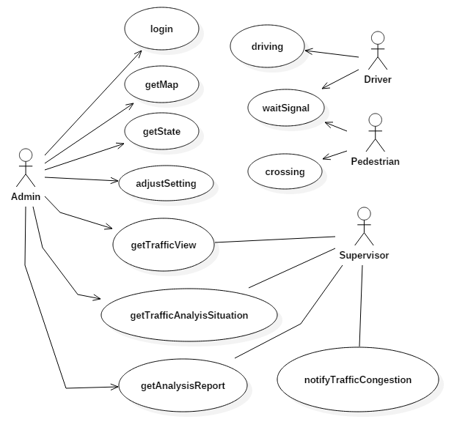

Figure 1.Biểu đồ Use-case tổng quát của Hệ thống điều khiển đèn giao thông

## I.1. Use-Case Login

**Mô tả tóm tắt**

Đây là Ca Sử dụng mô tả việc đăng nhập hệ thống điều khiển đèn giao thông của Quản trị viên (Admin)

**Luồng các sự kiện**

*Luồng chính*

Ca Sử dụng này bắt đầu khi Quản trị viên muốn đăng nhập vào hệ thống điều khiển đèn giao thông

1. Quản trị viên nhập ID và password đăng nhập

2. Hệ thống xác thực ID và password đã nhập và log lại việc đăng nhập hệ thống của Quản trị viên

*Luồng phụ*

ID/Password không hợp lệ

Nếu ở luồng chính, Quản trị viên nhập sai ID và/hoặc password, hệ thống sẽ hiển thị thông báo lỗi. Quản trị viên có thể lựa chọn hoặc là trở lại bắt đầu luồng chính hoặc hủy quá trình đăng nhập, ca sử dụng kết thúc.

**Yêu cầu đặc biệt**

Không

**Điều kiện trước**

Hệ thống đang ở trạng thái login và có màn hình login hiển thị

**Điều kiện sau**

Nếu Ca Sử dụng thành công, Quản trị viên sau đó đăng nhập thành công và có các quyền thao tác với hệ thống. Nếu không, trạng thái của hệ thống là không đổi.

**Điểm mở rộng**

Không

## I.2. Use Case: View Trafic Light Map

*(Đây chính là use case* ***getMap*** *trong biểu đồ Use Case tổng quát)*

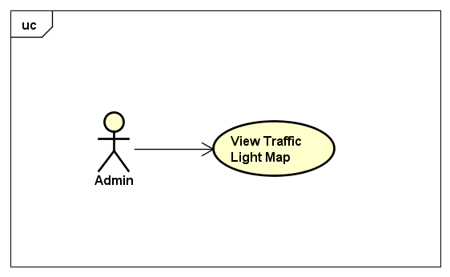

Figure 2. Use Case View Trafic Light Map

**Mô tả ngắn về Use Case (Brief Description)**

Use case này cho phép Admin của hệ thống xem bản đồ vị trí các điểm có đèn giao thông và xem trạng thái hoạt động của các đèn giao thông này.

**Các luồng sự kiện (Flow of Events)**

*Luồng chính (Basic Flow)*

Use case này bắt đầu khi Admin muốn xem trạng thái hoạt động của đèn giao thông trong một khu vực nhất định.

* Hệ thống nhận thông tin khu vực mà Admin muốn xem
* Hệ thống nhận và hiển thị thông tin bản đồ số của khu vực được lựa chọn
* Hệ thống nhận và hiển thị trạng thái các đèn giao thông trong khu vực được lựa chọn
* Khi Admin xem xong bản đồ, Use case sẽ được đóng.

*Các luồng phụ (Alternative Flows)*

**Không có thông tin về bản đồ khu vực lựa chọn**

Nếu trong luồng chính, hệ thống không tìm thấy bản đồ của khu vực đã chọn thì một thông báo sẽ hiện lên. Khi Admin xác nhận thông báo thì Use case sẽ đóng.

**Các yêu cầu đặc biệt (special Requirements)**

Không có

**Các điều kiện tiên quyết (Pre-Conditions)**

Admin phải login vào hệ thống trước khi Use case bắt đầu

**Các yêu cầu sau khi thực hiện (Post-Conditions)**

Trạng thái của hệ thống không bị thay đổi bởi Use case này.

## I.3. Activity Diagram View Traffic Light Map

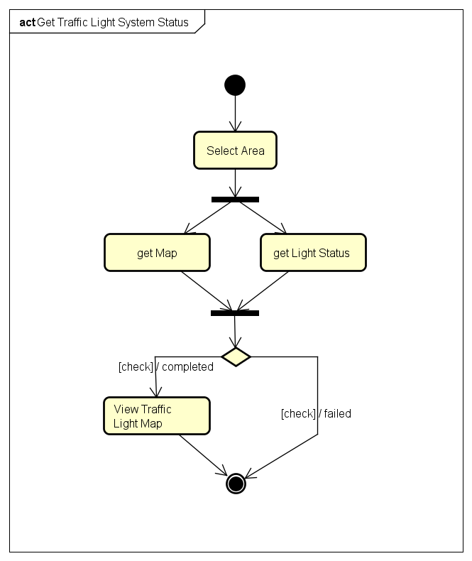

Figure 3.Activity Diagram View Traffic Light Map

## I.4. Use-case hệ thống giám sát (Supervisor)

Biểu đồ Use-case model cho hệ thống giám sát như sau:

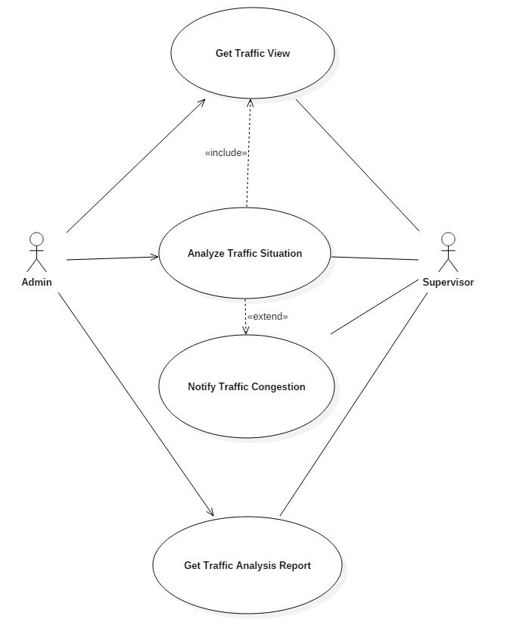

Figure 4.Use-case model hệ thống giám sát

**Get Traffic View**

**Mô tả tóm tắt**

Biểu đồ use case này cho phép Hệ thống giám sát lấy dữ liệu giao thông thu được từ các camera giám sát.

**Luồng các sự kiện**

*Luồng chính*

Ca sử dụng này bắt đầu khi quản trị viên (hoặc người có quyền thao tác với hệ thống) muốn quan sát trạng thái giao thông tại một điểm giao cắt.

1. Quản trị viên (actor) nhập ID của camera muốn quan sát.
2. Hệ thống giám sát sẽ kết nối tới camera được yêu cầu và hiển thị dữ liệu giao thông mà nó thu lại được trên màn hình giao diện.

*Luồng phụ*

Nếu trong luồng chính, hệ thống không kể kết nối tới camera có ID như yêu cầu (do lỗi đường truyền…) thì sẽ có thông báo lỗi. Quản trị viên có thể chọn hoặc thực hiện gửi yêu cầu kết nối lại tới camera hoặc hủy lệnh xem, để kết thúc ca sử dụng.

**Special Requirements**

Không.

**Điều kiện trước (Pre-Conditions)**

Quản trị viên đã đăng nhập thành công vào hệ thống. Hệ thống đang ở màn hình hiển thị danh sách các Camera ID trên bản đồ số giao thông.

**Điều kiện sau (Post-Conditions)**

Nếu việc kết nối tới Camera được chỉ định thành công, quản trị viên có thể quan sát được dữ liệu giao thông do Camera thu được. Nếu không, trạng thái của hệ thống là không thay đổi.

**Điểm mở rộng (Extension Points)**

Không

**Analyze Traffic Situation**

**Mô tả tóm tắt**

Ca sử dụng này cho phép Admin xem kết quả phân tích trạng thái giao thông của hệ thống giám sát dựa trên dữ liệu thu được từ Camera.

**Luồng các sự kiện**

*Luồng chính*

Ca sử dụng này bắt đầu khi Admin muốn phân tích dữ liệu giao thông để xác định trạng thái giao thông tại điểm giao cắt hiện tại.

1. Hệ thống có thể tự động phân tích tình trạng giao thông theo chu kỳ 10 phút hoặc thực hiện phân tích khi quản trị viên yêu cầu hệ thống thực hiện thao tác này. Trong trường hợp quản trị viên yêu cầu phân tích dữ liệu giao thông, cần chỉ rõ phân tích dữ liệu thu được từ Camera nhất định nào đó.
2. Nếu không có yêu cầu từ quản trị viên, hệ thông thực hiện tự động phân tích tình trạng giao thông định kỳ mỗi 10 phút. Nếu có yêu cầu từ quản trị viên, hệ thống thực hiện phân tích dù chưa tới thời điểm chu kỳ phân tích.

**Tự động phân tích**

* + 1. Cứ mỗi 10 phút theo giờ hệ thống, Supervisor thực hiện phân tích dữ liệu giao thông thu được từ các Camera do hệ thống quản lý.
    2. Kết quả phân tích được lưu lại cho mục đích nghiên cứu sau này và cho các xử lý tiếp theo nếu cần.

**Phân tích theo yêu cầu của Admin**

* + 1. Hệ thống yêu cầu Admin nhập ID của Camera khu vực muốn phân tích tình trạng giao thông
    2. Admin nhập ID của Camera.
    3. Hệ thống truy vấn dữ liệu, tìm kết quả tự động phân tích trước đó nếu có sẵn hoặc phân tích dữ liệu và hiển thị kết quả

*Luồng phụ*

**Hệ thống không thể kết nối tới Camera**

Hệ thống không thể kết nối tới Camera để lấy dữ liệu phân tích, hệ thống sẽ thông báo lỗi. Admin có thể lựa chọn kết nối lại ngay hoặc hệ thống sẽ tự kết nối tới Camera ở chu kỳ tiếp theo.

**Không tìm thấy dữ liệu của Camera tại khoảng thời gian yêu cầu phân tích**

Nếu hệ thống không tìm thấy dữ liệu giao thông từ Camera có ID được chỉ định như yêu cầu phân tích, hệ thống thông báo lỗi và luồng chính bắt đầu lại từ đầu.

**Yêu cầu đặc biệt**

Không

**Điều kiện trước**

Quản trị viên đã đăng nhập thành công vào hệ thống. Hệ thống đang ở màn hình hiển thị danh sách các Camera ID trên bản đồ số giao thông.

**Điều kiện sau (Post-Conditions)**

Nếu việc phân tích tình trạng giao thông tự động theo chu kỳ được thực hiện thành công, hệ thống sẽ lưu lại kết quả phân tích. Nếu việc phân tích tình trạng giao thông theo yêu cầu của Admin được thực hiện thành công, Admin có thể quan sát được kết quả phân tích tình trạng giao thông do Camera thu được. Nếu không, trạng thái của hệ thống là không thay đổi.

**Điểm mở rộng (Extension Points)**

Không

**Notify Traffic Congestion**

**Mô tả tóm tắt**

Ca sử dụng này cho phép Supervisor thông báo tình trạng ùn tắc cục bộ tại điểm giao cắt dựa trên kết quả phân tích tình trạng giao thông.

**Luồng các sự kiện**

*Luồng chính*

Ca sử dụng này bắt đầu khi kết quả phân tích dữ liệu giao thông thu được từ một Camera nào đó vượt một ngưỡng đã thiết lập trước đó, hệ thống kết luận vị trí giao cắt này xảy ra ùn tắc cục bộ.

1. So sánh kết quả phân tích tình trạng giao thông với ngưỡng thiết lập trước
2. Nếu kết quả vượt ngưỡng thiết lập trước này, hệ thống thông báo bằng âm thanh và vị trí có ùn tắc cục bộ được khoanh đỏ hiện thị trên màn hình để Admin có thể biết.

*Luồng phụ*

Nếu kết quả phân tích tình trạng giao thông không vượt ngưỡng thiết lập trước, hệ thống không thông báo, trạng thái của hệ thống không thay đổi.

**Yêu cầu đặc biệt**

Không

**Điều kiện trước**

Dữ liệu giao thông do các Camera thu được được lưu trữ và xử lý phân tích thành công.

**Điều kiện sau (Post-Conditions)**

Nếu việc thông báo ùn tắc cục bộ thành công, Admin có thể quan sát được vị trí xảy ra ùn tắc cục bộ trên bản đồ giao thông số. Nếu không, trạng thái của hệ thống là không thay đổi.

**Điểm mở rộng (Extension Points)**

Không

**Get Traffic Analysis Report**

**Mô tả tóm tắt**

Ca Sử dụng này cho phép Quản trị viên (Admin) xem báo cáo thống kê tình trạng tắc nghẽn giao thông tại điểm giao cắt nào đó.

**Luồng các sự kiện**

*Luồng chính*

Ca Sử dụng bắt đầu khi Quản trị viên muốn xem báo cáo thống kê tình trạng tắc nghẽn giao thông tại điểm giao cắt nào đó.

1. Quản trị viên chọn chức năng xem báo cáo thống kê tình trạng tắc nghẽn với ID của camera muốn xem thống kê.

2. Hệ thống giám sát sẽ gửi lệnh tới bộ sinh báo cáo (Report Generator). Bộ sinh báo cáo này sẽ truy vấn dữ liệu để thống kê các thời điểm xảy ra ùn tắc giao thông đã được lưu lại và sinh báo cáo thống kê.

3. Báo cáo được hiện thị cho Quản trị viên.

**Luồng phụ**

Khi hệ thống không tìm thấy dữ liệu phân tích giao thông của camera có ID được chỉ định trong cơ sở dữ liệu, hệ thống hiển thị thông báo lỗi trên màn hình.

**Yêu cầu đặc biệt**

Không

**Điều kiện trước**

Quản trị viên đã đăng nhập thành công vào hệ thống điều khiển đèn giao thông. Hệ thống đang ở màn hình hiển thị danh sách các Camera ID trên bản đồ số giao thông.

**Điều kiện sau (Post-Conditions)**

Nếu việc truy vấn dữ liệu phân tích của Camera được chỉ định thành công, quản trị viên có thể xem được báo cáo thống kê tình trạng tắc nghẽn của điểm giao cắt nơi đặt camera. Nếu không, trạng thái của hệ thống là không thay đổi.

**Điểm mở rộng (Extension Points)**

Không

## I.5. Activity Diagram của Supervisor

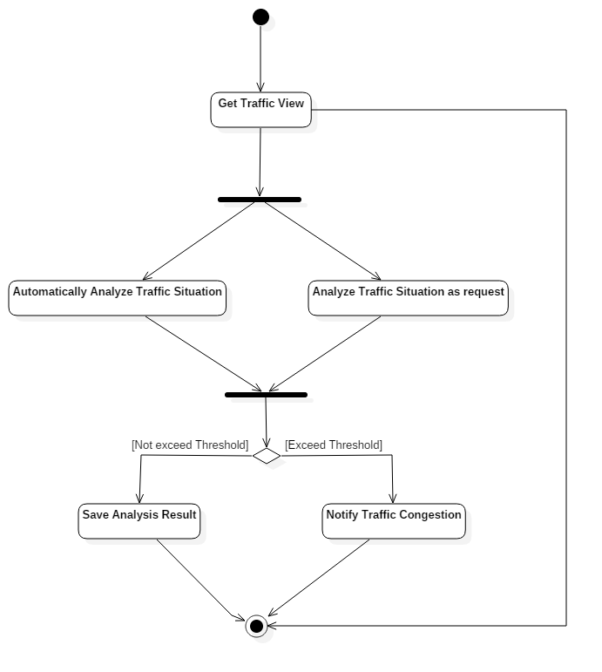

Figure 5.Activity Diagram của Supervisor

## I.6. Usecase điều chỉnh thời gian cho các đèn tín hiệu

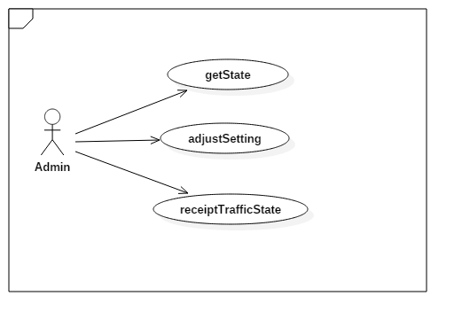

Figure 6.Usecase điều chỉnh thời gian cho các đèn tín hiệu

**Mô tả ngắn gọn**

Khi một điểm giao thông có lưu lượng xe tham gia quá đông, hệ thống giám sát sẽ ghi nhận và gửi thông tin về server hệ thống, từ đó hệ thống cảnh báo tới Admin. Admin thực hiện tao tác cài đặt lại thời gian phù hợp với tình hình giao thông tại điểm đó.

**Các luồng xử lý**

*Luồng chính 1*

Khi Admin nhận được thông báo ùn tắc ở một điểm giao thông từ Hệ thống giám sát

* Admin chọn vị trí xảy ra ùn tắc từ bản đồ trên hệ thống
* Hệ thống hiển thị thông tin trạng thái tín hiệu giao thông tại vị trí đã chọn
* Admin chọn chức năng điều chỉnh tín hiệu
* Admin điều chỉnh thời gian đèn đỏ, xanh phù hợp với tình hình giao thông hiện tại
* Khi điều chỉnh được hoàn thành, hệ thống trả lại thông báo “điều chỉnh thành công”. Use case này kết thúc.

*Luồng chính 2*

Khi hết giờ cao điểm, giao thông trở lại bình thường, admin điều chỉnh lại thời gian cho các tín hiệu về như ban đầu theo các bước như luồng chính 1.

*Luồng phụ 1*

Hệ thống không thể hiển thị thông tin trạng thái đèn ở vị trí được chọn, hệ thống thông báo “không thể truy cập vị trí này”. Admin xác nhận, use case kết thúc.

*Luồng phụ 2*

Admin điều chỉnh thời gian đèn xanh, đỏ thấp hơn hoặc cao hơn giá trị cho phép. Hệ thống thông báo “yêu cầu nhập giá trị phù hợp”. Admin xác nhận, use case được thực hiện lại từ bước này.

*Luồng phụ 3*:

Admin đã submit cài đặt mới nhưng hệ thống không thể truyền tín hiệu tới điểm nút giao thông, hệ thống thông báo “điều chỉnh chưa được hoàn thành”. Use case kết thúc.

**Các yêu cầu đặc biệt (special Requirements)**

Không có

**Các điều kiện tiên quyết (Pre-Conditions)**

* Admin phải login vào hệ thống trước khi Use case bắt đầu
* Có thông báo từ hệ thống giám sát

**Các yêu cầu sau khi thực hiện (Post-Conditions)**

Trạng thái của hệ thống không bị thay đổi bởi Use case này.

Cài đặt tại điểm nút giao thông được chọn phải thay đổi theo đúng điều chỉnh đã đuộc thực hiện.

## I.7. Activity Diagram điều chỉnh thời gian cho các tín hiệu

Figure 7.Activity Diagram điều chỉnh thời gian cho các tín hiệu

## I.8. Use-case người đi bộ sang đường

**Giới thiệu**

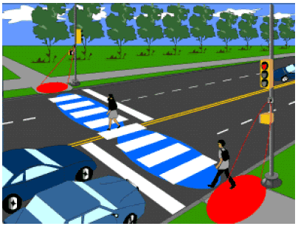

Figure 8. Mô hình người đi bộ và đèn giao thông

Hiện nay với nhịp phát triển như vũ bão của người và phương tiện gây ra hiện tượng mất an toàn giao thông đối với người đi bộ khi sang đường và phương tiện tham gia giao thông tại các ngã đường đông đúc. Do đó, các thành phố cho lắp đặt một hệ thống các đèn bấm tại ngã tư để người đi bộ bấm xin sang đường. Tuy nhiên, vấn đề tồn tại là khoảng thời gian hợp lý để với 1 lần chuyển tín hiệu đèn sẽ có càng nhiều người đi bộ sang đường càng tốt đồng thời đảm bảo giao thông luân chuyển nhịp nhàng. Đây là một thách thức lớn đối với các khu vực có mật độ giao thông đông đúc. Như cách vận hành hiện nay của hệ thống đèn tín hiệu giao thông, đèn sẽ được hẹn giờ để mọi người đều có thể sang đường nhưng cần lưu ý rằng mật độ người đi bộ không phải lúc nào cũng đồng nhất, và việc hẹn giờ cố định tỏ ra thiếu linh hoạt. Vấn đề sẽ trở nên tồi tệ hơn với các cột đèn hiện đại có tích hợp nút bấm ưu tiên sang đường cho người đi bộ bởi nếu ai đó bấm nút nhưng không sang đường, giao thông sẽ bị trì hoãn không đáng có.

Hệ thống Smart Pedestrian Crossing giải quyết các vấn đề vừa nêu bằng việc sử dụng các camera để đếm số lượng người đi bộ đứng trong khu vực chờ sang đường. Nếu có nhiều người hơn, hệ thống sẽ thay đổi thời gian hiển thị đèn xanh cho người đi bộ để họ có thể sang đường an toàn. Thêm vào đó, nếu không có ai sang đường hoặc nếu có ai đó bấm vào nút ưu tiên nhưng lại không sang đường, hệ thống sẽ tự động hủy lệnh ưu tiên và không kích hoạt đèn cho người đi bộ.

Tín hiệu đèn cho người đi bộ được hiển thị phía trên nút bấm xin sang đường và cột đèn này được đặt ngay góc đường, gần với vị trí chờ sang đường thay vì nằm ở phần đường bên kia. Thiết kế này bắt buộc người đi bộ phải quan sát hướng giao thông tới đồng thời chờ tín hiệu đèn thay đổi, qua đó giảm nguy cơ bước xuống lòng đường. Hành vi này có thể gây nguy hiểm cho bản thân người đi bộ khi có một phương tiện bất ngờ trờ đến.

**Mô tả ngắn về Use Case (Brief Description)**

Use case mô tả về việc người đi bộ gửi yêu cầu xin sang đường tới hệ thống bằng cách bấm vào đèn bấm xin sang đường. Yêu cầu sẽ được hệ thống ghi nhận và xử lý sau đó gửi tín hiệu điều khiển tới các cột đèn giao thông.

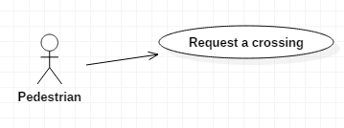

Figure 9. Usecase người đi bộ

**Các luồng sự kiện**

*Luồng chính*

Người đi bộ mong muốn sang đường tại ngã tư và họ thực hiện bấm nút đèn xin sang đường. Đèn xin sang đường tại cột đèn sáng và tín hiệu xin sang đường được chuyển tới hệ thống. Hệ thống phân tích tình hình và quyết định cho phép người đi bộ được sang đường sớm hơn bình thường bằng cách thay đổi trạng thái đèn tín hiệu giao thông.

*Luồng phụ*

Tín hiệu xin sang đường không được gửi tới hệ thống.

**Special Requirements**

Không.

**Điều kiện trước (Pre-Conditions)**

Cột đèn giao thông phải có nút bấm xin sang đường cho người đi bộ.

Thời điểm bấm xin sang đường là khi đèn cấm người đi bộ sang đường sáng.

**Điều kiện sau (Post-Conditions)**

Tín hiệu xin sang đường được gửi tới hệ thống. Hệ thống sử dụng thuật toán căn cứ vào mật độ giao thông hiện tại ngã tư, số lượng người xin sang đường(định lượng sử dụng camera để quyết định việc có cho phép sang đường không. Nếu hệ thống từ chối việc xin sang đường hoặc tín hiệu xin sang đường chưa được nhận thì hệ thống đèn báo hiệu vẫn làm việc bình thường như ban đầu.

**Điểm mở rộng (Extension Points)**

Không

## I.9. Activity Diagram người đi bộ sang đường

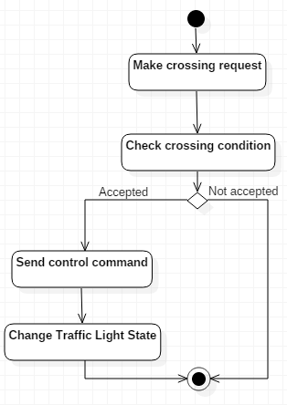

Figure 10. Activity Diagram cho người đi bộ

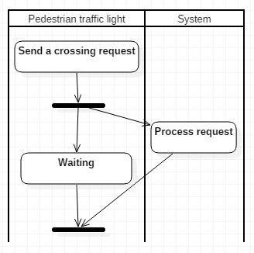

Figure 11. Swim lane của case người đi bộ

1. **Interaction Diagrams**

Trong phần này, báo cáo sẽ trình bày các biểu đồ tương tác Sequence Diagrams và các biểu đồ giao tiếp Communication Diagrams cho một số Use-Case.

## II.1. Sequence Diagram cho Use case xem bản đồ giao thông

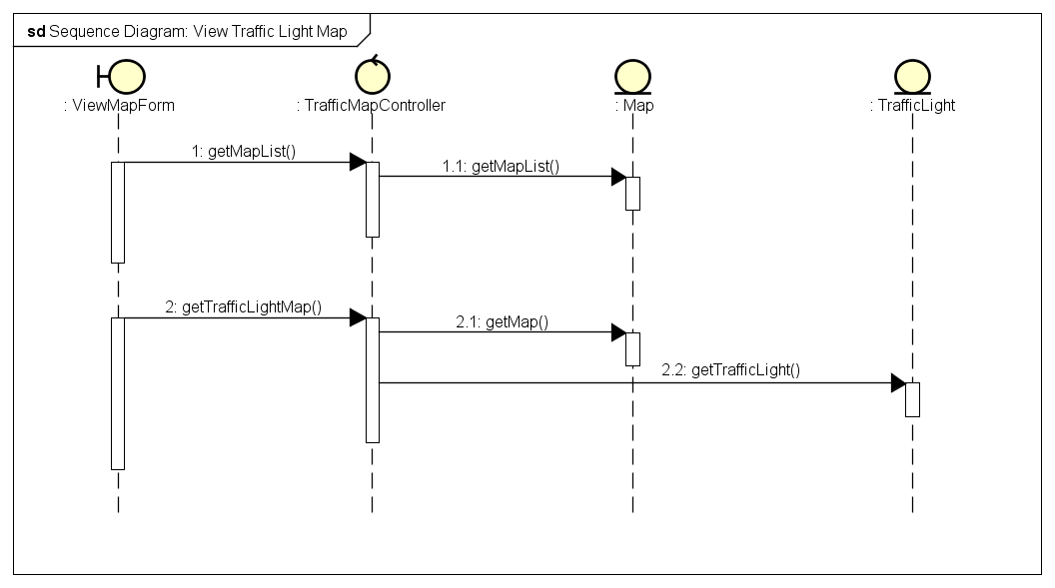

Figure 12.Sequence Diagram cho Use case xem bản đồ giao thông

Phân hệ xem bản đồ giao thông có các lớp chính sau:

* Boundary Class (UI): ViewMapForm – hiển thị giao diện cho người dùng
* Entity Class (DB): Map, LightStatus – kết nối với CSDL về bản đồ và trạng thái đèn giao thông
* Control Class (Controller): ViewMapController – lớp điều khiển các lớp trên

## II.2. Get Traffic View Sequence Diagram

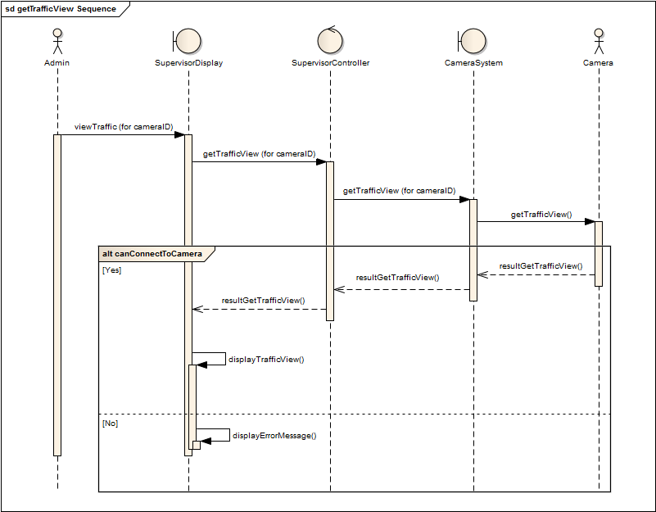

Figure 13. Get Traffic View Sequence Diagram

## II.3. Analyze Traffic Situation Sequence Diagram

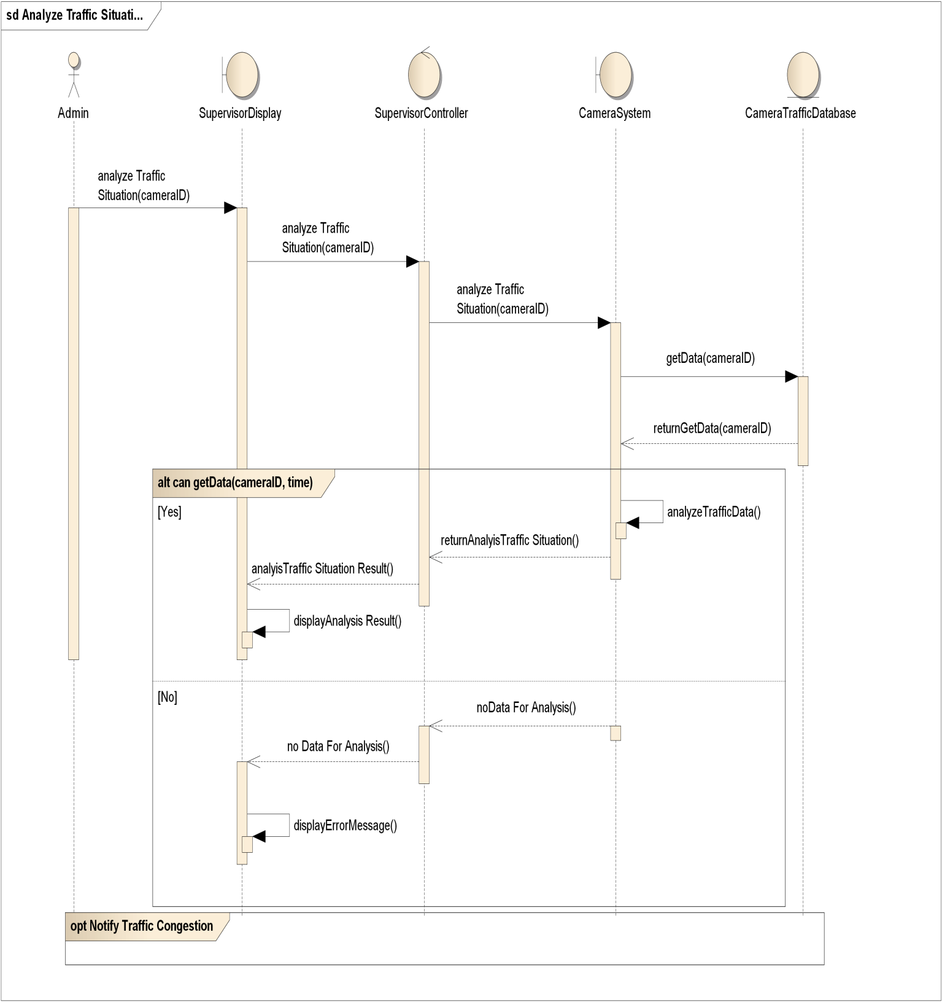

Figure 14. Analyze Traffic Situation Sequence Diagram

## II.4. Sequence Diagram xem báo cáo thống kê tình trạng ùn tắc giao thông

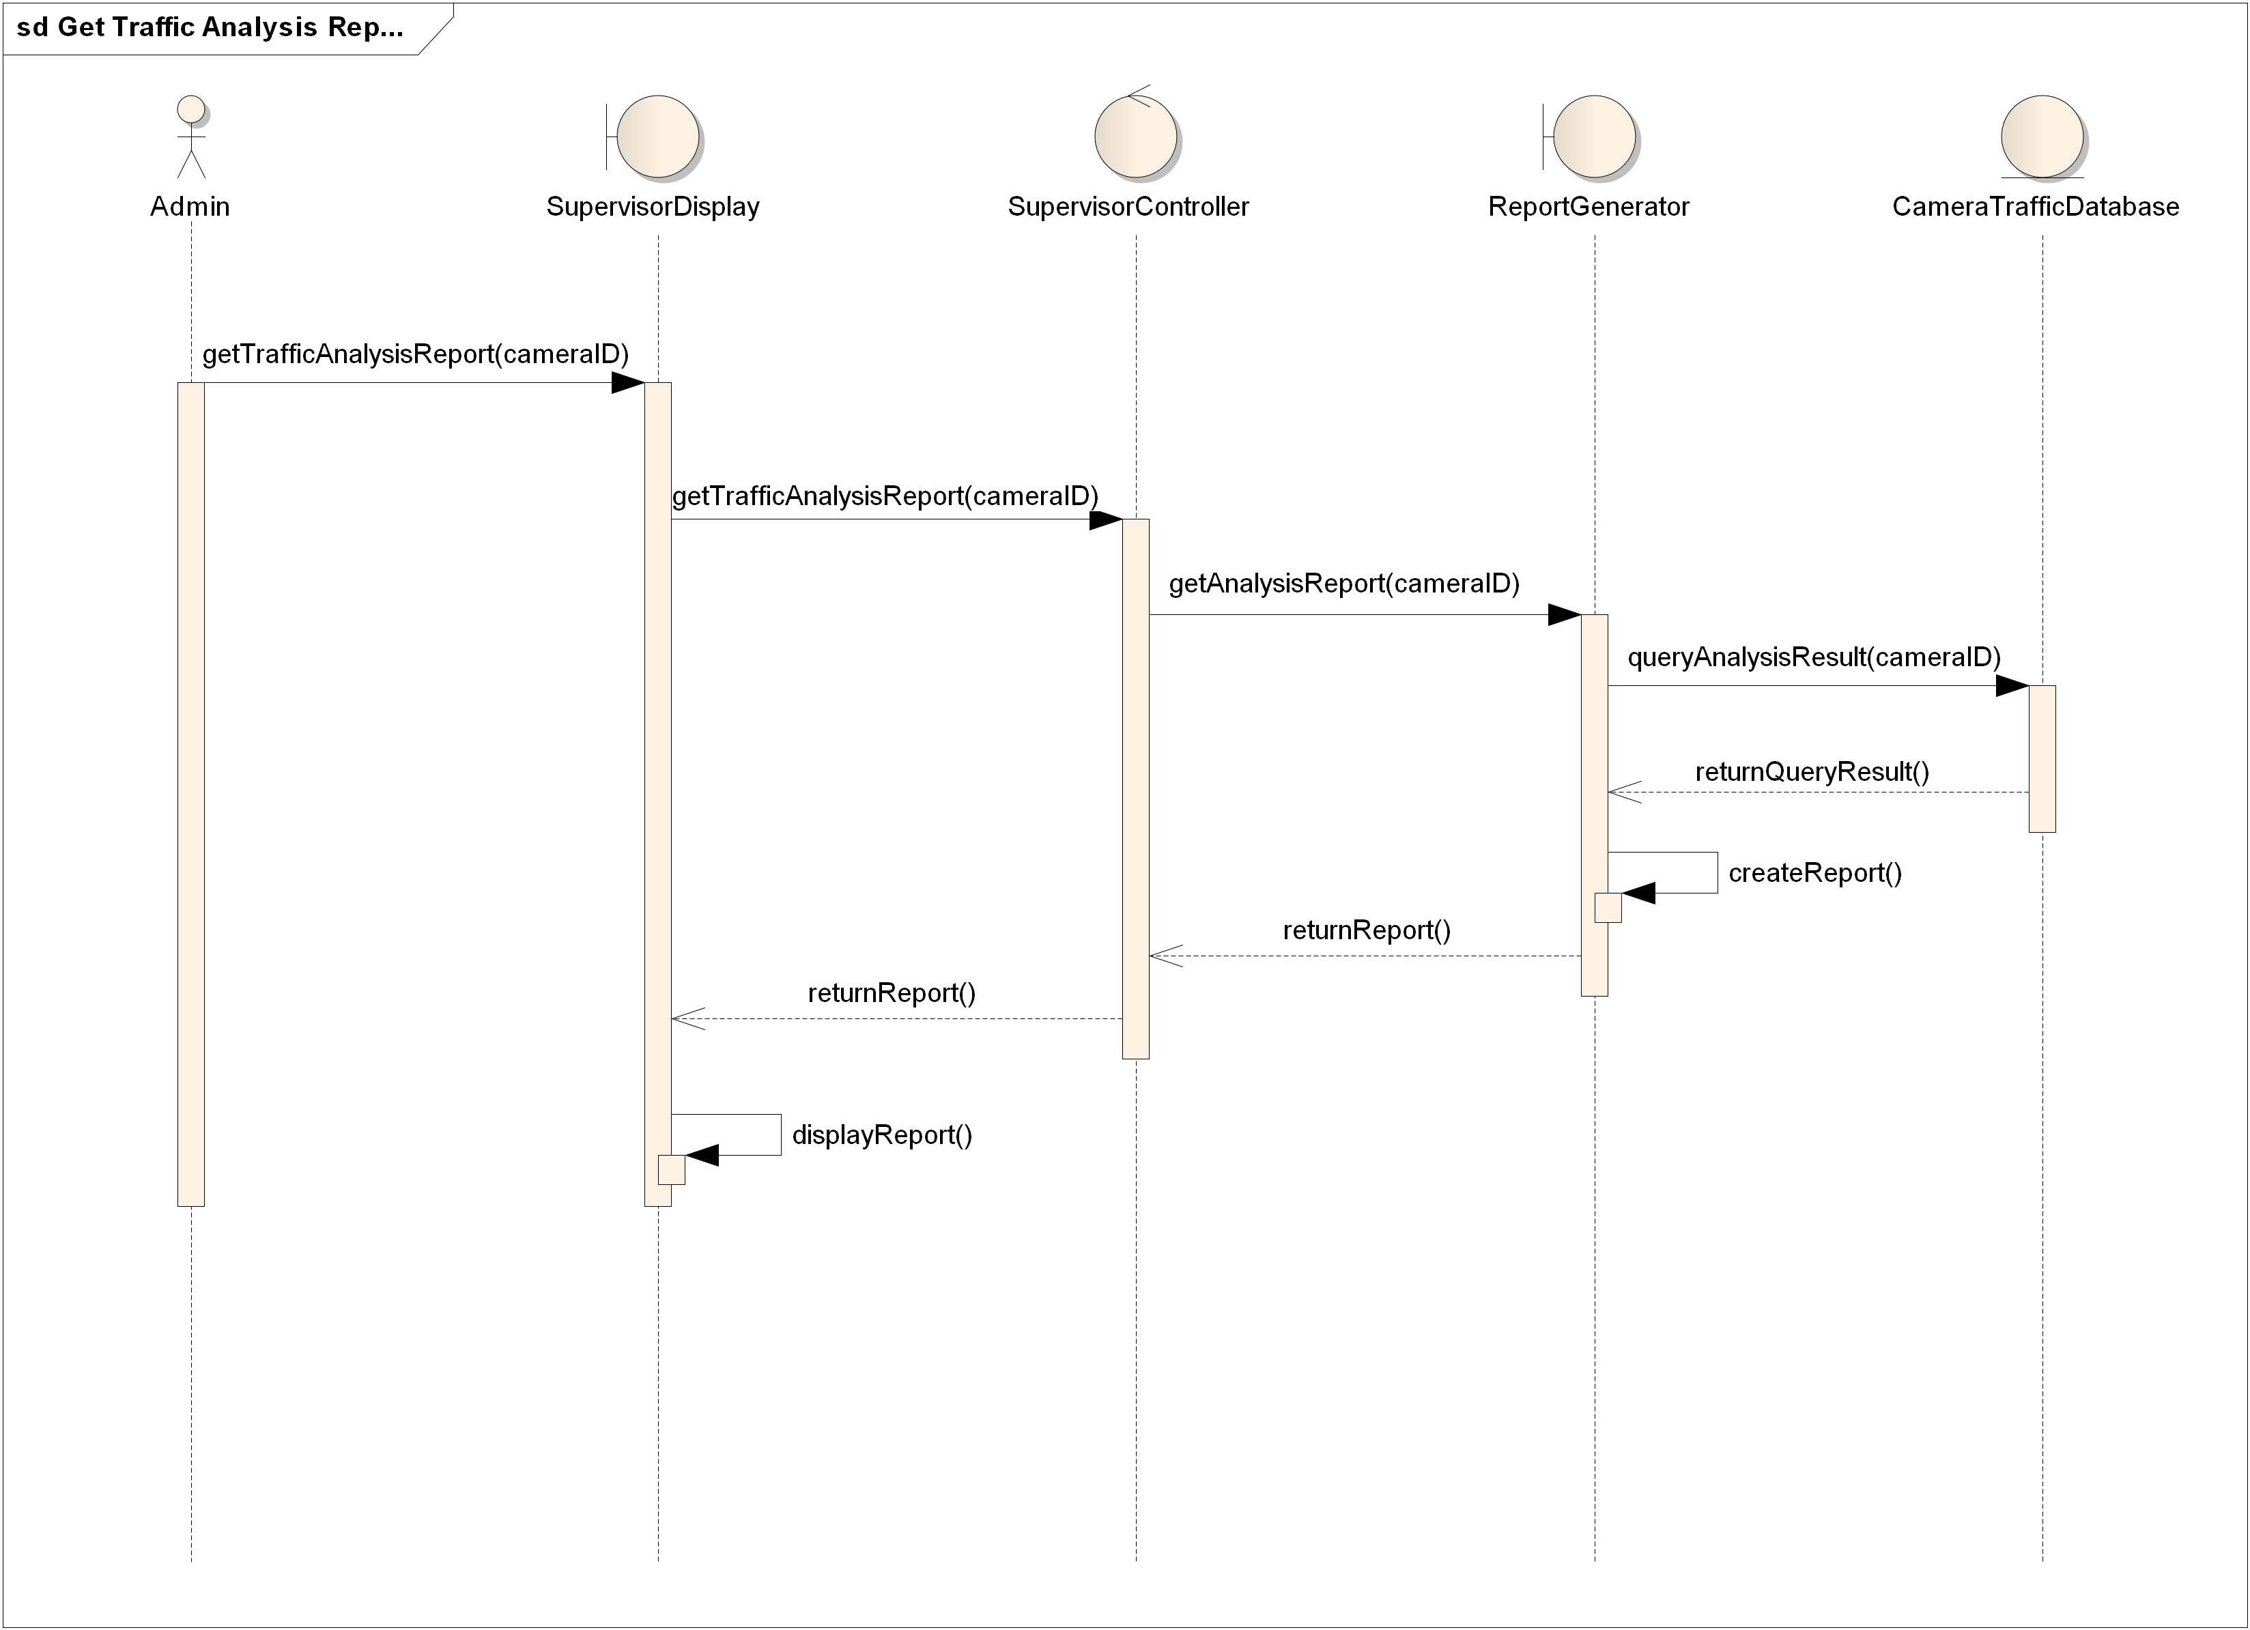

Figure 15. Sequence Diagram xem báo cáo thống kê tình trạng ùn tắc giao thông

## II.5. Sequence Diagram Điều chỉnh thời gian cho các tín hiệu

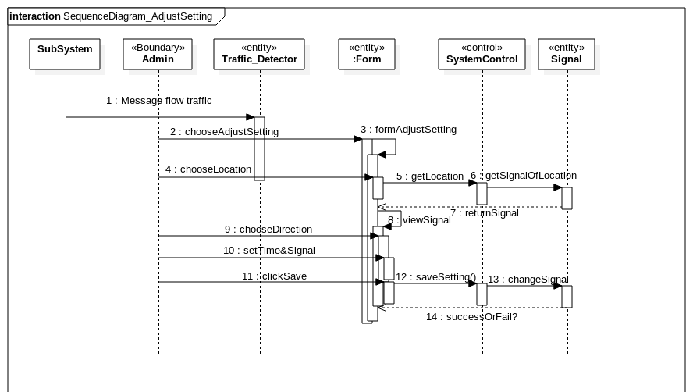

Figure 16. . Sequence Diagram Điều chỉnh thời gian cho các tín hiệu

## II.6. Get Traffic View Communication Diagram

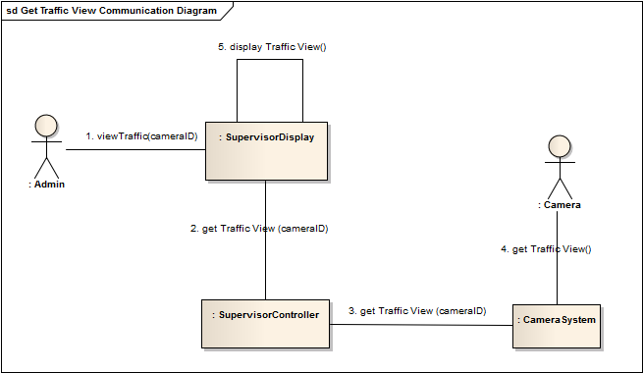

Figure 17. Get Traffic View Communication Diagram

## II.7. Analyze Traffic Situation Communication Diagram

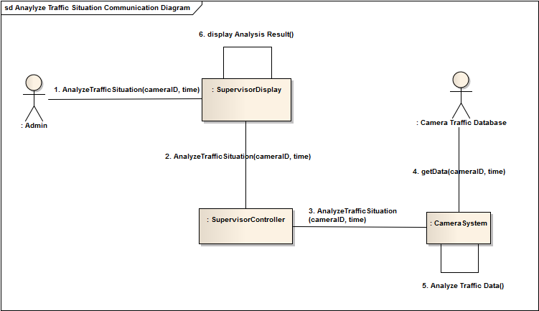

Figure 18.Analyze Traffic Situation Communication Diagram

## II. 8. Communication Diagram xem báo cáo thống kê tình trạng ùn tắc giao thông

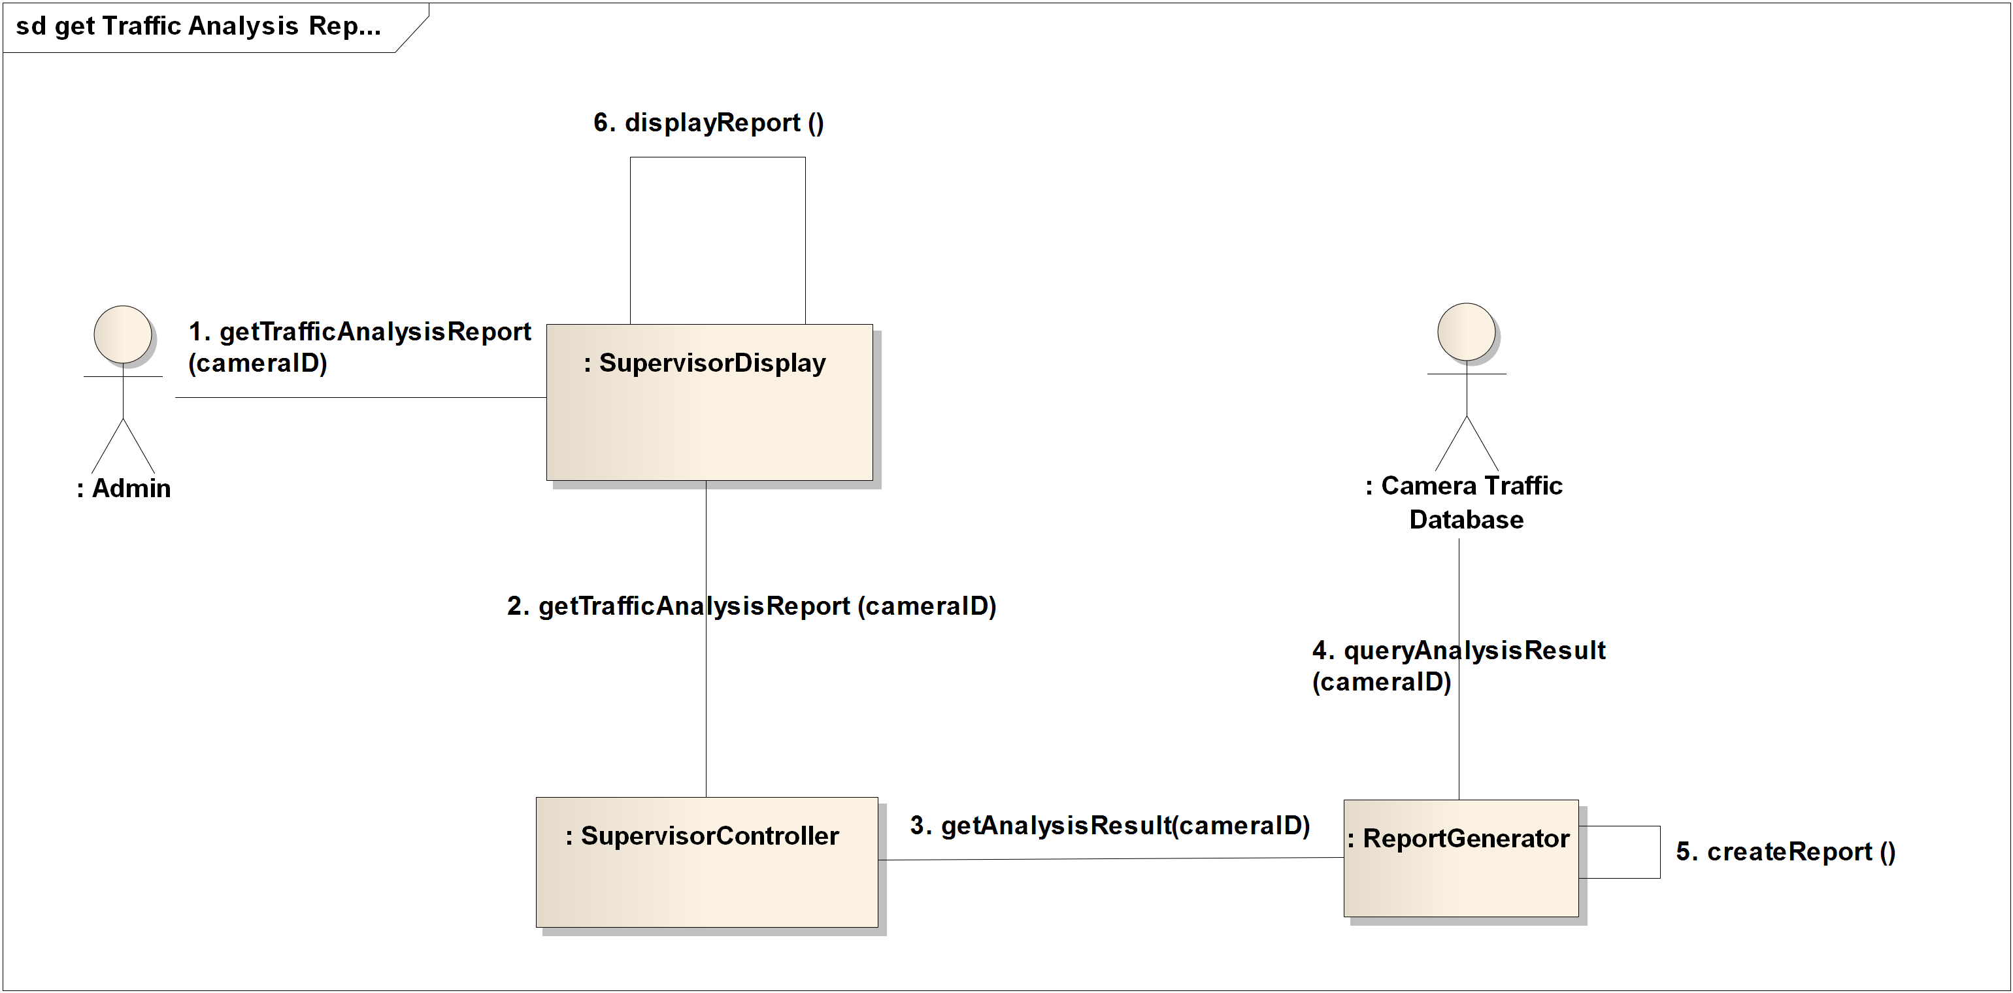

Figure 19. Communication Diagram xem báo cáo thống kê tình trạng ùn tắc giao thông

## II.9. View Traffic Light Map Communication Diagram

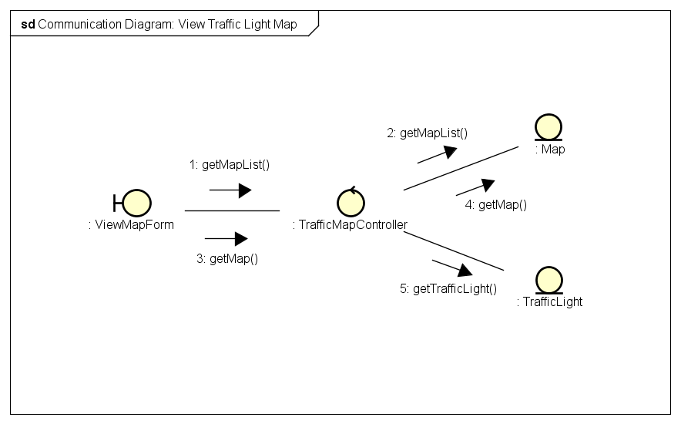

Figure 20. View Traffic Light Map Communication Diagram

## II.10. Traffic Signal Adjusting Interaction Diagram

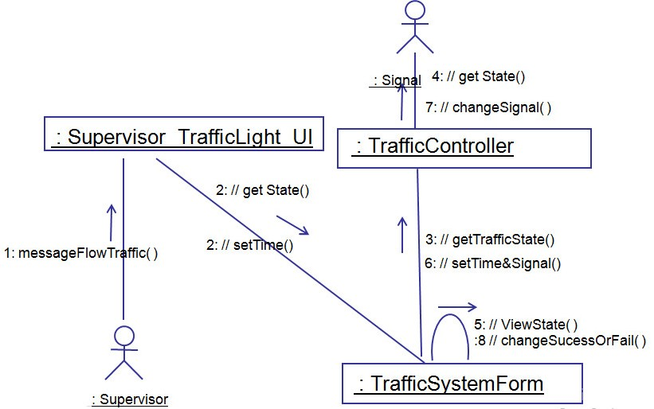

Figure 21. Traffic Signal Adjusting Interaction Diagram

## II.11. Pedestrian Crossing Interaction Diagram

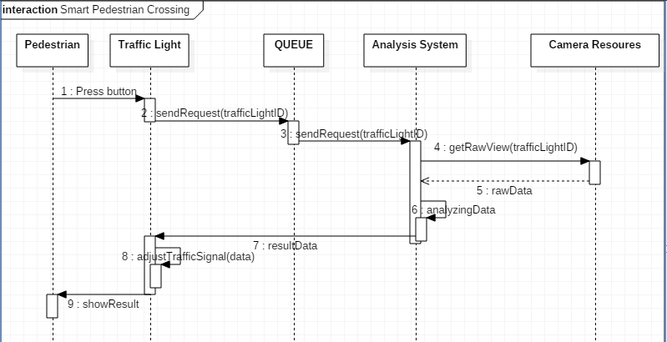

Figure 22. Pedestrian Crossing Interaction Diagram

**State Diagrams**

Trong phần này, báo cáo sẽ trình bày một số biểu đồ trạng thái và biểu đề thành phần của hệ thống.

State diagram hiển thị tuần tự các trạng thái của các đối tượng trong quá trình tương tác và phản hồi với hệ thống. State diagram được dùng để mô tả hành vi của một hệ thống, nó mô tả tất cả các trạng thái có thể có của một đối tượng khi có sự kiện xảy ra.

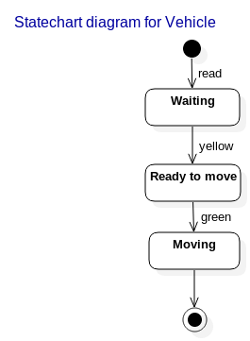

Figure 23. State diagram cho đối tượng Vehicle

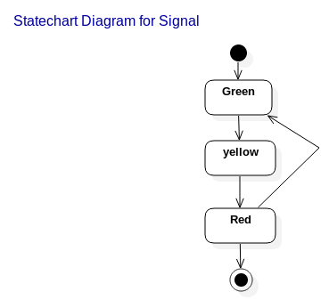

Figure 24. State chart diagram cho đối tượng tín hiệu đèn giao thông

1. **Class Diagrams**

Trong mục này báo cáo sẽ trình bày các biểu đồ lớp của một số thành phần chính trong hệ thống điều khiển đèn giao thông.

## IV.1. Biểu đồ lớp cho Supervisor

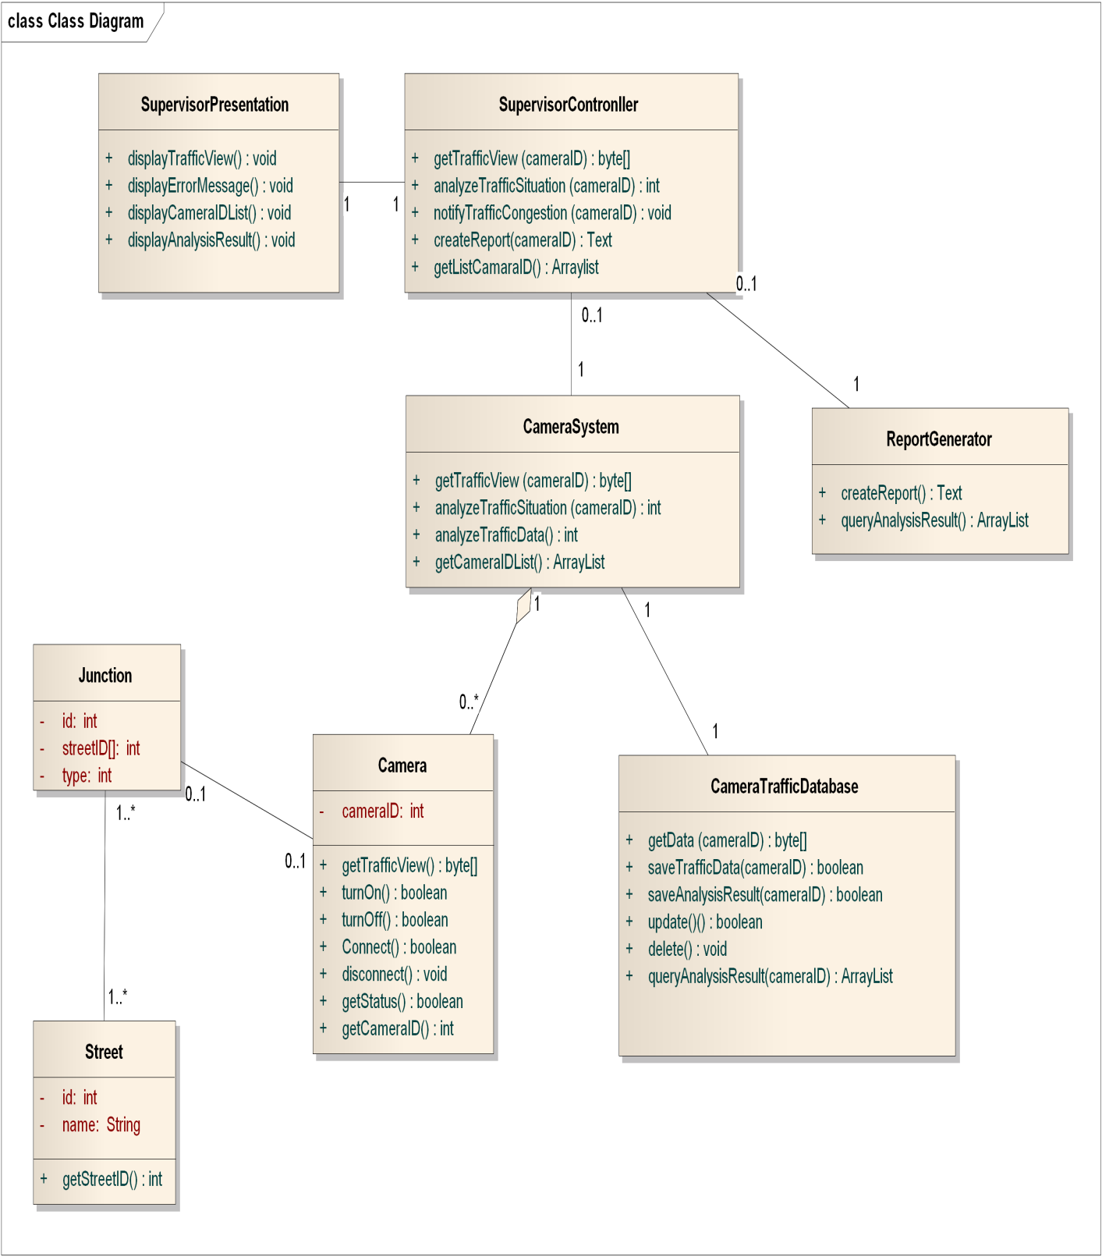

Figure 25. Biểu đồ lớp cho Supervisor

Lớp SupervisorPresentation là giao diện tương tác với Admin, cho phép quản trị viên lựa chọn chức năng để tương tác với hệ thống giám sát (Supervisor) và hiện thị các kết quả thực hiện cũng như các thông báo lỗi nếu có. Các phương thức do lớp này cung cấp:

* displayTrafficView(): phương thức này hiển thị kết quả dữ liệu giao thông do hệ thống giám sát đưa lại từ dữ liệu thu được tại camera có ID do Quản trị viên chỉ định.
* displayErrorMessage(): phương thức này sẽ hiển thị thông báo lỗi khi tác vụ nào đó do Quản trị viên yêu cầu không có kết quả mong muốn.
* displayCameraIDList(): phương thức này sẽ hiển thị các ID của các camera do hệ thống giám sát quản lý, các cameraID này sẽ được hiển thị trên cùng bản đồ của hệ thống điều khiển đèn giao thông.
* displayAnalysisResult(): phương thức này hiển thị báo cáo thống kê tình trạng ùn tắc giao thông xảy ra tại vị trí đặt cameraID do Quản trị viên lựa chọn.

Lớp SupervisorController là lớp điều phối các hoạt động của hệ thống giám sát và thông báo tình trạng tắc nghẽn giao thông nếu có cho Quản trị viên. Các phương thức do lớp này cung cấp:

* getTrafficView(cameraID): phương thức này nhận tham số đầu vào là cameraID (int) do Quản trị viên lựa chọn trên giao diện hệ thống. Phương thức này sẽ gọi tới phương thức getTrafficView(cameraID) của lớp CameraSystem.
* analysisTrafficSituation (cameraID): phương thức này nhận đầu vào là cameraID kiểu integer phương thức này được gọi khi Quản trị viên muốn thực hiện lấy kết quả phân tích trạng thái giao thông tại điểm giao cắt đặt camera có ID tương ứng, phương thức này sẽ gửi yêu cầu phân tích trạng thái giao thông tới đối tượng của lớp CameraSystem.
* notifyTrafficCongestion(cameraID) phương thức này sẽ thông báo lên giao diện hệ thống vị trí camera đang xảy ra ùn tắc giao thông dựa trên kết quả trả về từ phương thức analyzeTrafficData của lớp CameraSystem.
* createReport(cameraID): phương thức này nhận tham số đầu vào là cameraID khi Quản trị viên muốn xem báo cáo thống kê tình trạng ùn tắc giao thông xảy ra tại vị trí đặt camera có ID tương ứng. Phương thức này sẽ gửi yêu cầu tạo report tới đối tượng của lớp ReportGenerator.
* getListCameraID(): phương thức này yêu cầu đối tượng lớp CameraSystem truy lấy về danh sách các camera do hệ thống quản lý, kết quả trả về của phương thức này là một danh sách ID của các camera.

Lớp CameraSystem là lớp điều khiển Camera và giao tiếp với cơ sở dữ liệu CameraTrafficDatabase, lớp này cũng cung cấp phương thức phân tích tình trạng giao thông để có thể đưa ra kết luận về việc một điểm giao cắt nào đó có xảy ra ùn tắc hay không. Cụ thể là:

* getTrafficView(cameraID): phương thức này thực hiện kết nối tới Camera với ID như tham số đàu vào để lấy về dữ liệu do camera thu được.
* analyzeTrafficSituation (cameraID): phương thức này gọi phương thức analyzeTrafficData() để tiến hành phân tích tình trạng giao thông dựa trên dữ liệu thu được từ camera có ID như tham số đầu vào.
* getCameraIDList(): phương thức này lấy về danh sách các ID của các camera do hệ thống giám sát quản lý.

Lớp ReportGenerator là lớp thực hiện chức năng sinh báo cáo thống kê tình trạng ùn tắc giao thông xảy ra tại vị trí đặt các camera giám sát. Các phương thức do lớp này cung cấp gồm có:

* queryAnalysisResult(cameraID): phương thức này thực hiện truy vấn cơ sở dữ liệu CameraTrafficDatabase để tìm toàn bộ các kết quả phân tích tình trạng ùn tắc của camera có ID tương ứng.
* createReport(): phương thức này thực hiện tạo report dựa trên kết quả truy vấn dữ liệu phân tích ùn tắc giao thông trả về từ phương thức queryAnalysisResult.

Lớp Camera: lớp này cung cấp các thuộc tính và phương thức để tương tác với các camera do hệ thống quản lý. Mỗi camera được phân biệt dựa trên cameraID. Lớp này cung cấp các phương thức như sau:

* getTrafficView(): phương thức này trả về kết quả dữ liệu giao thông mà camera thu được.
* turnOn(): phương thức này cho phép hệ thống khởi động camera, việc khởi động thành công sẽ trả về kết quả là true, ngược lại là false trong trường hợp thất bại.
* turnOff(): phương thức này cho phép hệ thống tắt camera, kết quả trả về là việc tắt camera có thành công hay không.
* connect(): phương thức này cho phép hệ thống tạo kết nối điều khiển tới camera.
* disconnect(): phương thức này cho phép ngắt kết nối tới camera.
* getStatus(): phương thức này cho phép lấy về trạng thái của camera hiện tại.
* getCameraID(): phương thức này cho phép hệ thống lấy về ID của camera đang xét.

Lớp CameraTrafficDatabase cung cấp các phương thức truy nhập cơ sở dữ liệu giao thông do các camera capture và các kết quả phân tích tình trạng ùn tắc giao thông. Các phương thức do lớp này cung cấp gồm có:

* getData(cameraID): phương thức này truy vấn cơ sở dữ liệu để lấy dữ liệu giao thông do cameraID thu được đã lưu lại trong database.
* saveTrafficData(cameraID): phương thức này cho phép hệ thống lưu lại dữ liệu do cameraID thu được.
* saveAnalysisResult(cameraID): phương thức này lưu lại kết quả phân tích tình trạng ùn tắc giao thông tại thời điểm phân tích.
* QueryAnalysisResult(cameraID): trả về các kết quả phân tích tình trạng ùn tắc của camera có ID tương ứng tùy theo loại báo cáo mong muốn (theo ngày, theo tuần, theo tháng).

## IV.2. Biểu đồ lớp cho View Traffic Light Map

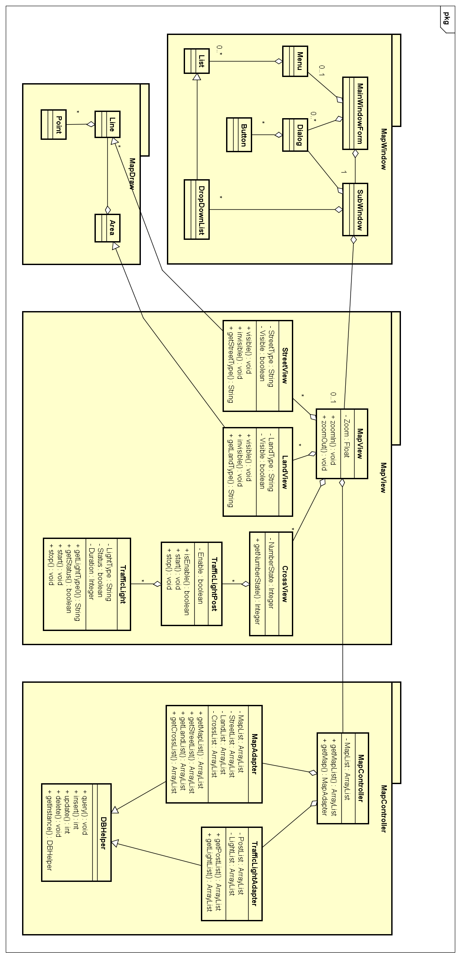

Figure 26. Biểu đồ lớp cho View Traffic Light Map

Biểu đồ lớp bao gồm 4 package chính là: MapWindow, MapDraw, MapView và MapController:

* ***Package MapWindow*** có các lớp UI chung về Window như: MainWindowForm, SubWindow, Menu, Dialog, Button, List, DropDownList.

Các lớp UI về window này customize từ thư viện UI có sẵn của ngôn ngữ lập trình sử dụng.

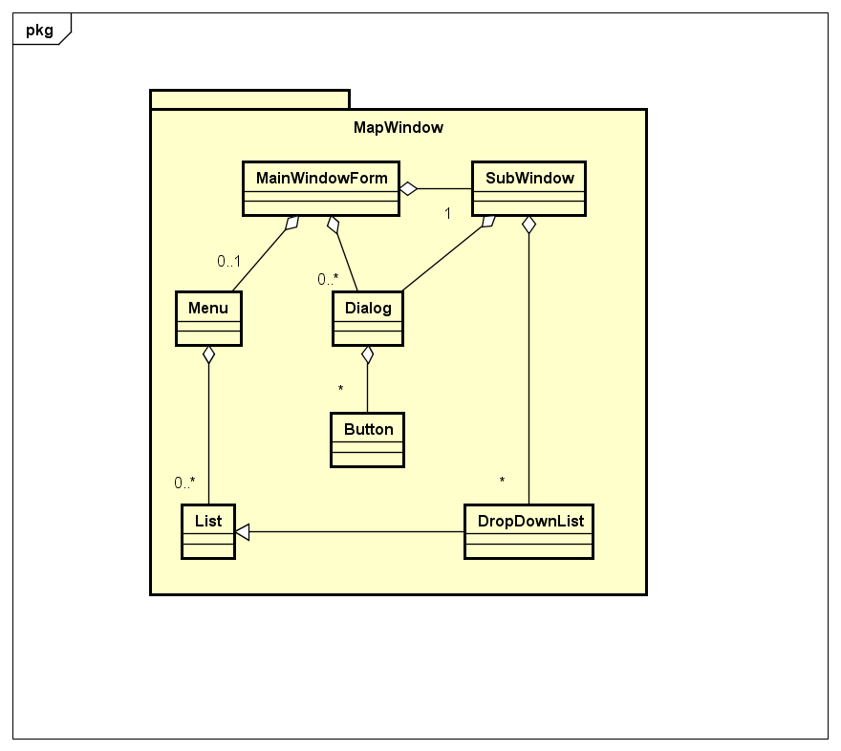

Figure 27. Package MapWindow

* ***Package MapDraw*** có các lớp UI chung về vẽ hình như: Point, Line, Area

Các lớp UI về draw này customize từ thư viện UI có sẵn của ngôn ngữ lập trình sử dụng.

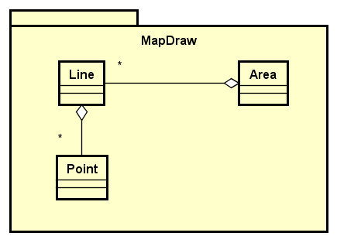

Figure 28. Package MapDraw

* ***Package MapView*** có các lớp UI để hiển thị lên bản đồ giao thông như:
  + StreetView: hiển thị các kiểu đường giao thông như ngõ, phố, đường cao tốc…
  + LandView: hiển thị các vùng đất như mặt nước, cây xanh, tòa nhà…
  + CrossView: hiển thị ngã giao cắt có lắp đèn giao thông
  + TrafficLightPost: hiển thị cho cột đèn giao thông, cột đèn cho người đi bộ, đèn tàu hỏa
  + TrafficLight: hiển thị đèn giao thông như xanh, đỏ, vàng

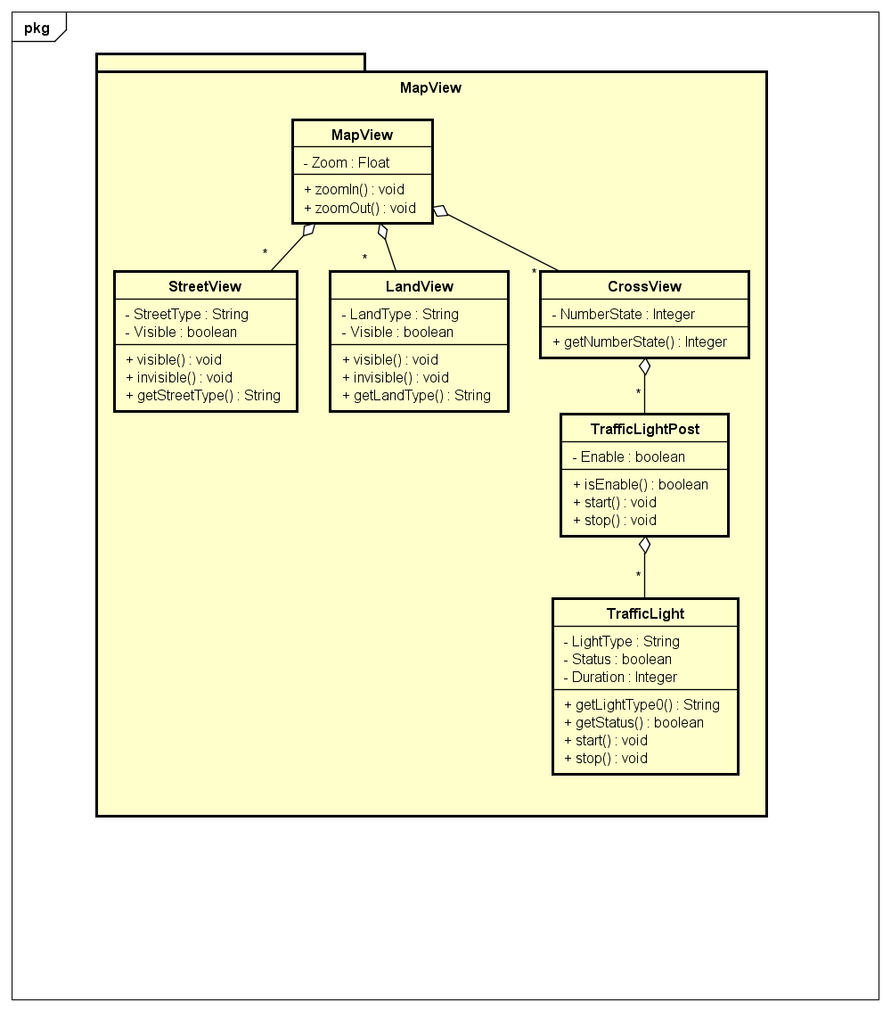

Figure 29. Package MapView

* ***Package MapController*** có các lớp kết nối CSDL để lấy dữ liệu cho các lớp UI View:
  + MapAdapter: lấy dữ liệu về Map từ CSDL
  + MapTrafficLight: lấy dữ liệu về trạng thái đèn giao thông từ CSDL
  + DBHelper: là lớp của thư viện hỗ trợ kết nối CSDL
  + MapController: lớp quản lý dữ liệu chung để lớp MapView sử dụng hiển thị dữ liệu lên bản đồ.

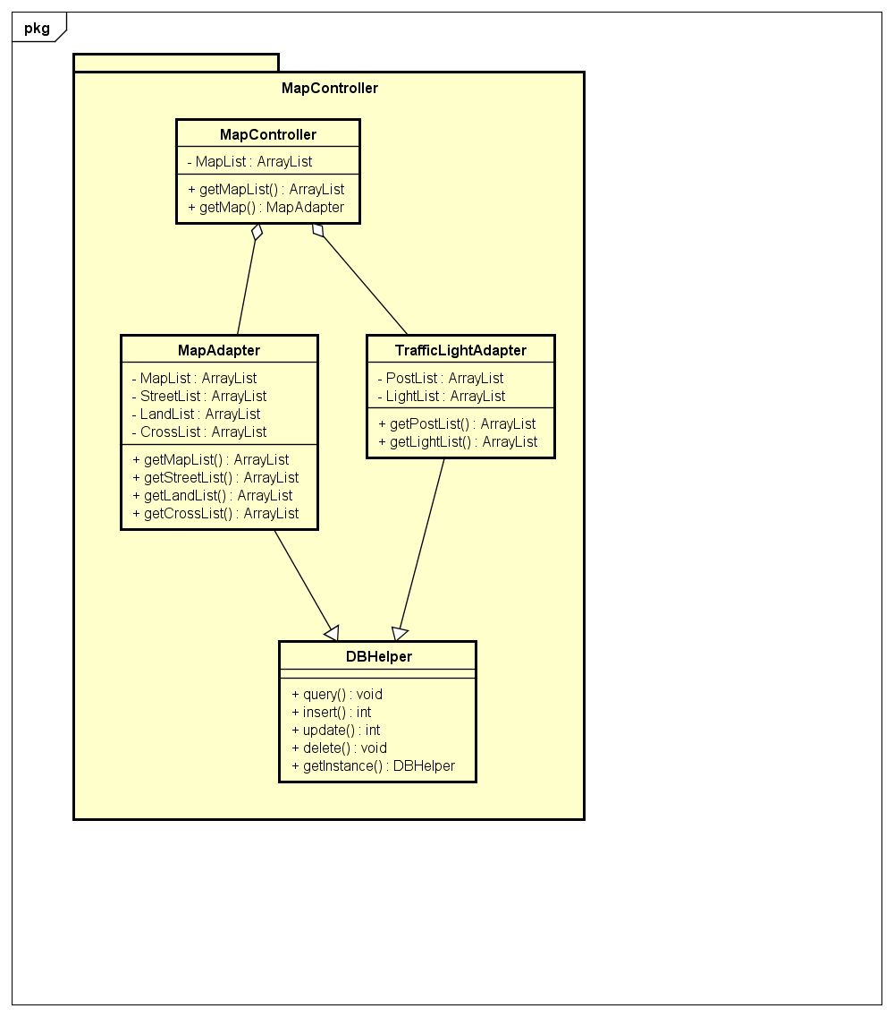

Figure 30. Package MapController

## IV.3. Class Diagram cho điều chỉnh tín hiện giao thông

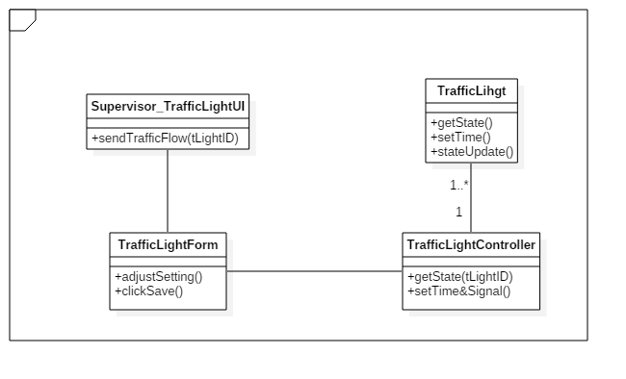

Figure 31. Class Diagram cho điều chỉnh tín hiện giao thông

## IV.4. Biểu đồ lớp cho phân hệ người đi bộ

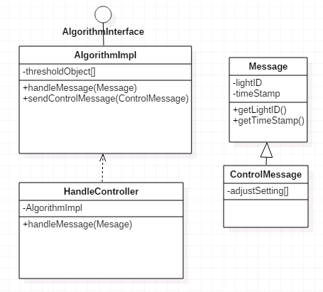

Figure 32. Biểu đồ lớp cho phân hệ người đi bộ

1. **Design**

Trong phần này, báo cáo sẽ trình bày thiết kế hệ thống dựa trên các phân tích đã trình bày ở phía trước (Requirement, Use-Case Model, Interaction Diagrams, Class Diagram)

## V.1. Design cho hệ thống giám sát – Supervisor

Trong mục này, từ class diagram đã phân tích ở mục trước, hệ thống giám sát sẽ được tinh chỉnh nhằm mục đích tăng tính đóng gói và tái sử dụng, cũng như thuận tiện trong việc bảo trì sau này. Cụ thể như sau:

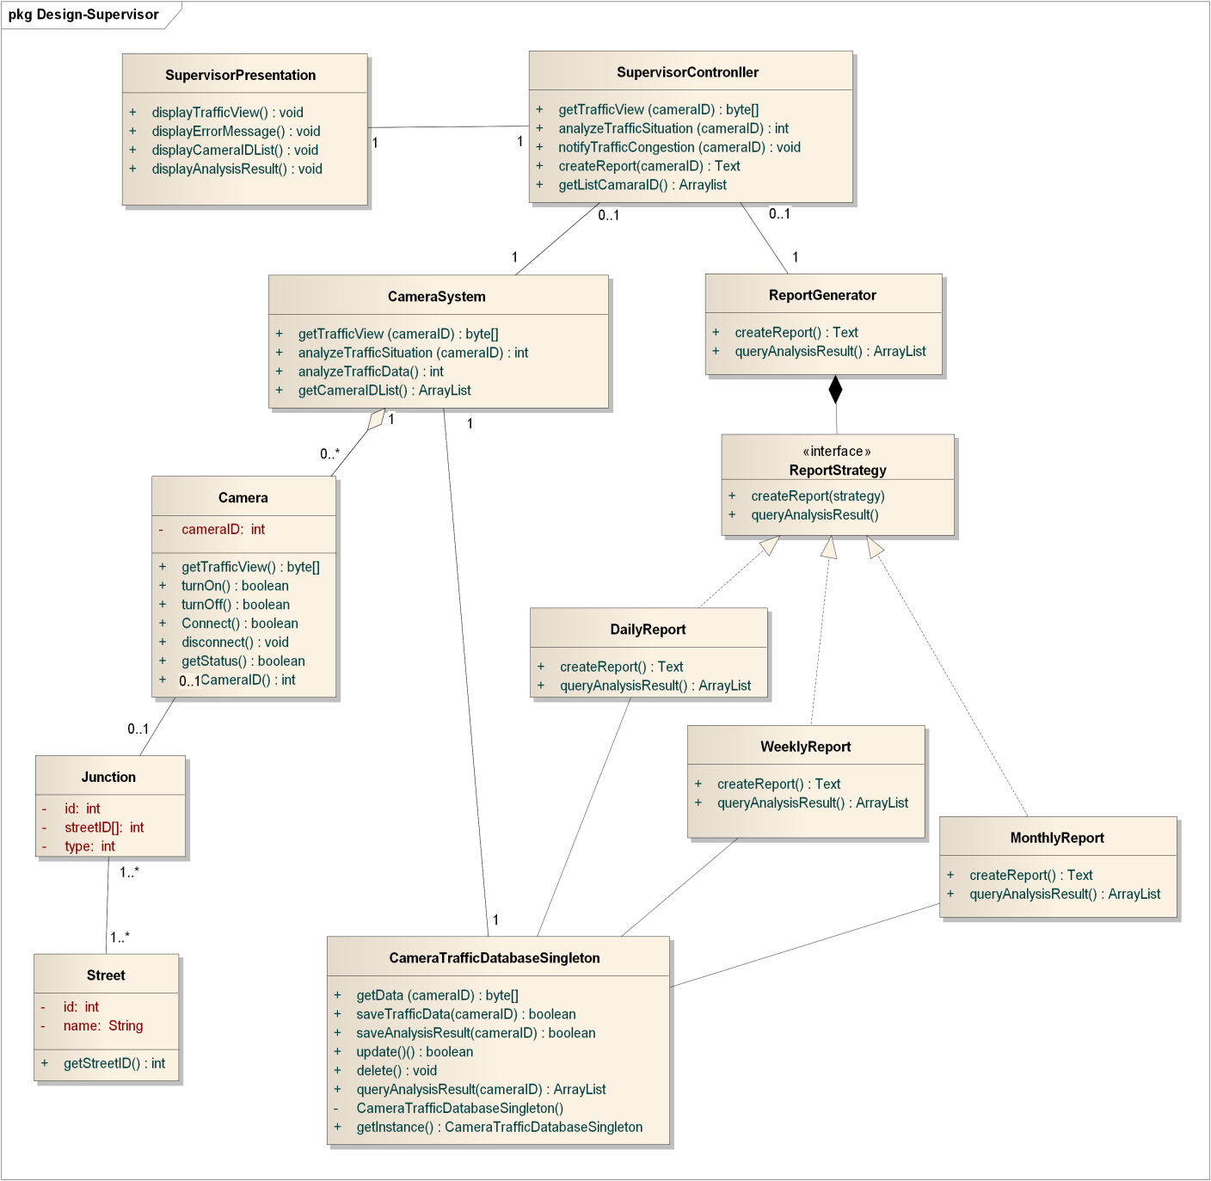

Figure 33. Design cho hệ thống giám sát – Supervisor(1)

Lớp ReportGenerator sẽ được tinh chỉnh, sử dụng Strategy Pattern, Interface ReportStrate có các thực thi là DailyReport, WeeklyReport và MonthlyReport. Tùy theo yêu cầu từ Quản trị viên mà hệ thống sẽ sinh ra các report tương ứng.

Lớp CameraTrafficDatabase sẽ được tinh chỉnh với mục tiêu đảm bảo tính toàn vẹn dữ liệu và tiết kiệm tài nguyên hệ thống. Lớp này được tinh chỉnh sử dụng Singleton Pattern, trở thành lớp CameraTrafficDatabaseSingleton.

Như vậy, tùy theo tác vụ cần thực hiện theo yêu cầu của Supervisor Controller mà đối tượng của CameraSystem hay ReportGenerator sẽ khởi tạo thể hiện của CameraTrafficDatabase để truy vấn các bảng dữ liệu cần thiết.

Việc sử dụng Singleton Pattern sẽ đảm bảo luôn chỉ có một thể hiện của CameraTrafficDatabaseSingleton tại mọi thời điểm khi hệ thống hoạt động.

Để tăng tính đóng gói, thuận tiện trong giao tiếp với toàn hệ thống điều khiển đèn giao thông cũng như trong suốt với người dùng, hệ thống giám sát (Supervisor) sẽ được thiết kế thành một hệ thống con với interface ISupervisor cung cấp các phương thức cần thiết cho hệ thống điều khiển đèn giao thông. Các phương thức do Interface Isupervisor cung cấp gồm có:

* getCameraIDList(): lấy danh sách ID của các camera do hệ thống Supervisor quản lý.
* getTrafficView(cameraID): lấy dữ liệu capture được từ camera có ID bằng cameraID
* analyzeTrafficSituation(cameraID): phân tích tình trạng giao thông tại điểm đặt camera có ID bằng cameraID
* notifyTrafficCongestion(cameraID): thông báo tình trạng ùn tắc cục bộ xảy ra tại điểm đặt camera có ID bằng cameraID
* createReport(camera, strategy): tạo báo cáo thống kê tình trạng ùn tắc cục bộ tại vị trí đặt camera có ID bằng cameraID, báo cáo có thể tạo theo ngày, theo tuần hoặc theo tháng tùy theo tham số strategy.
* queryAnalysisResult(cameraID): lấy dữ liệu kết quả ùn tắc cục bổ tại nơi đặt camera có ID bằng cameraID.

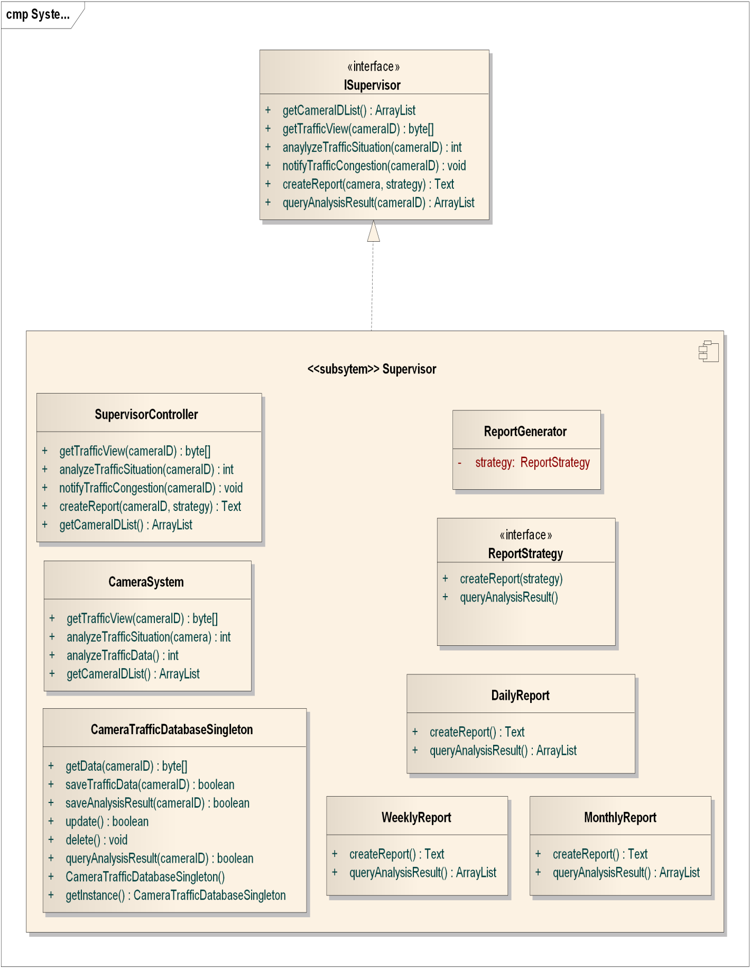

Figure 34. Design cho hệ thống giám sát – Supervisor(2)

## V.2. Design cho chức năng điều chỉnh tín hiệu đèn giao thông

Dưới đây là thiết kế các lớp cho use-case điều chỉnh tín hiệu đèn giao thông:

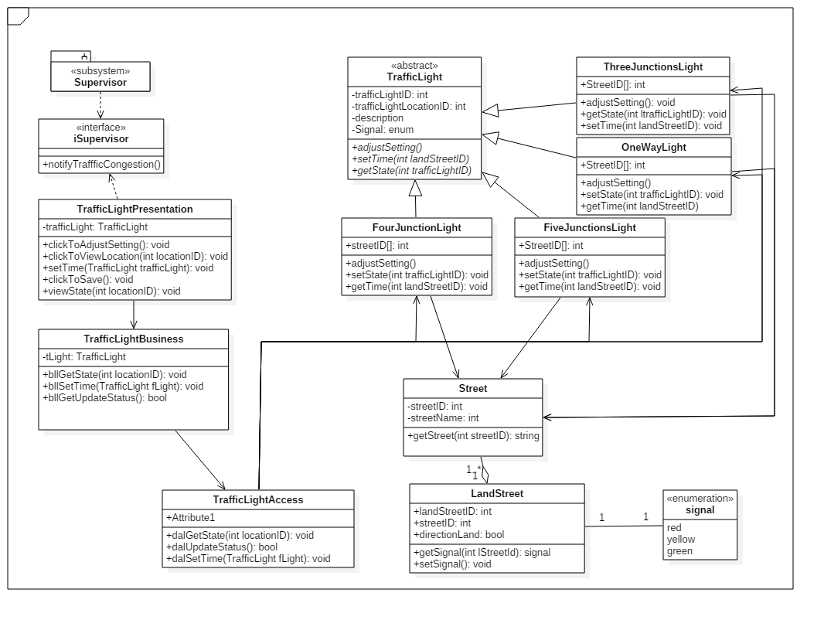*Figure 35. Design cho chức năng điều chỉnh tín hiệu đèn giao thông*

Class description:

Supervisor: subsystem cung cấp cảnh báo về sự thay đổi lưu lượng giao thông tại một điểm nút giao thông ( như đã mô tả ở phần trên)

ISupervisor: khi hệ thống TrafficLight sử dụng dịch vụ notifyTrafficConguestion của hệ thống Supervisor nó chỉ cần tương tác với với ISupervisor để lấy thông tin.

Hệ thống TrafficLight được thiết kế theo mô hình 3 lớp: Presentation layer, Business layer và Access layer.

Presentation layer: tương tác với người dùng, gồm giao diện (cho phép người dùng chọn chức năng, nhập dữ liệu) và xác minh tính đúng đắn của dữ liệu được nhập vào.

TrafficLightBusiness: xử lý nghiệp vụ hệ thống.

Phương thức bllSetTime() thực thi cài đặt thời gian cho các tín hiện đèn giao thông theo thuật toán cụ thể tùy vào số ngã rẽ, số làn đường của điểm nút giao thông

bllGetUpdateStatus(): trả về TRUE nếu thay đổi cài đặt thành công

dalGetState(): trả về cài đặt hiện tại của điểm nút giao thông

TrafficLightAccess: kết nối với database để lưu trữ dữ liệu và kết nối với lớp TrafficLight lấy dữ liệu hoặc thay đổi dữ liệu

AbstractTrafficLight: lớp ảo có các thuộc tính và phương thức của một đối tượng đèn giao thông. Tùy theo từng điểm nút giao thông là ngã ba, ngã tư, ngã 5,… mà đối tượng này được thực thi cụ thể theo số lượng làn đường, số đèn tín hiệu được cài đặt.

ThreeJunctionLight: đối tượng đèn giao thông ở ngã 3

FourJunctionLight: Đối tượng đèn giao thông ở ngã 4

FiveJunctionLight: Đối tượng đèn giao thông ở ngã 5

OneWayLight: Đối tượng đèn giao thông ở các điểm giao cắt đặc biệt trên đường 1 chiều (ví dụ giao cắt với đường sắt).

Signal: kiểu enum gồm 3 giá trị ứng với màu đèn tín hiệu: green, red, yellow.

LandStreet: làn đường. DirectionLand có giá trị qui ước chiều đi từ đầu phố đến cuối phố là TRUE, chiều ngược lại là FALSE.

Street: tên tuyến phố đặt cột đèn tín hiệu giao thông

## V.3. Design mechanisms and Databases

Hệ thống sử dụng cơ sở dữ liệu SQL, các lớp cơ sử dữ liệu (DBClass) được truy cập bằng cách sử dụng lớp DriverManager. Khi một kết nối CSDL được mở ra, DBClass tạo ra các câu lệnh SQL và gửi đến các RDBMS và thực thi nó. Kết quả của các truy vấn SQL được trả về qua đối tượng ResultSet

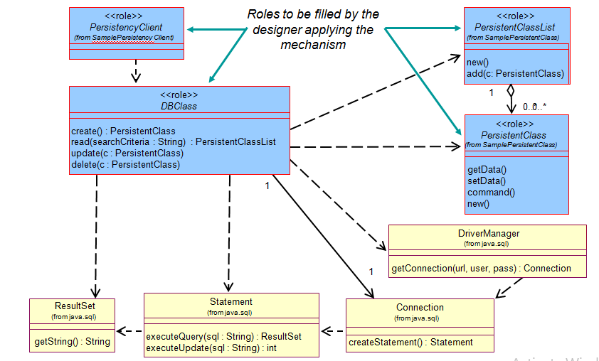

Figure 36. Design mechanisms and Databases

Statement: lớp được sử dụng để thực thi một trạng thái SQL tĩnh và chứa kết quả của nó.

Với RDBMS (Relational Database Management System): hệ quản trị CSDL quan hệ) cần ánh xạ một lớp/ đối tượng vào một bảng trong CSDL

JDBC (Java Database Connectivity): chuẩn truy xuất CSDL

Để có thể thao tác với cơ sở dữ liệu, DB class cần khởi tạo kết nối với CSDL

JDBC RDBMS connection:

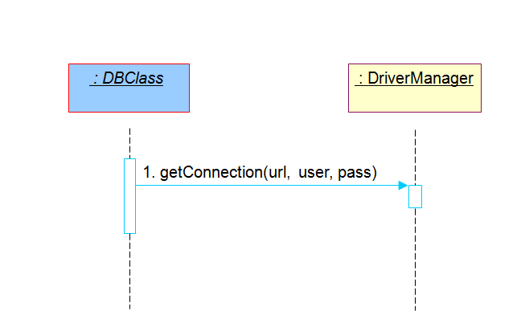

Figure 37. Lớp thao tác với cơ sở dữ liệu(1)

getConnection(): đường dẫn tới cơ sở dữ liệu

user: user có quyền kết nối đến CSDL

pass: mật khẩu của user để kế nối đến CSDL

trả về một kết nối tới URL.

Để tạo một lớp mới, khách hang gửi yêu cầu đến DBClass để tạo mới. DBClass tạo một cá thể mới với giá trị mặc định sau đó nó tạo một Statement mới sử dụng phương thức createStatement(). Câu lệnh được thực hiện và dữ liệu mới được thêm vào CSDL.

JDBC RDBMS create:

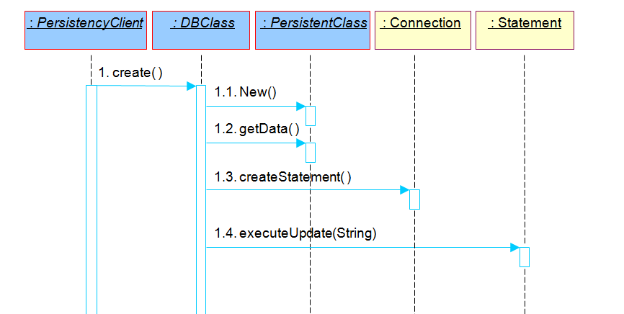

Figure 38. Lớp thao tác với cơ sở dữ liệu(2)

Để xóa một lớp, khách hàng yêu cầu DBClass để xóa một cá thể nào đó. DBClass tạo một xác nhận mới sử dụng phương thức createConnection() của lớp Connection và định dạng đúng của truy vấn SQL cho đối tượng cần xóa. Yêu cầu sẽ được thực hiện và dữ liệu sẽ bị xóa khỏi CSDL

JDBC RDBMS delete:

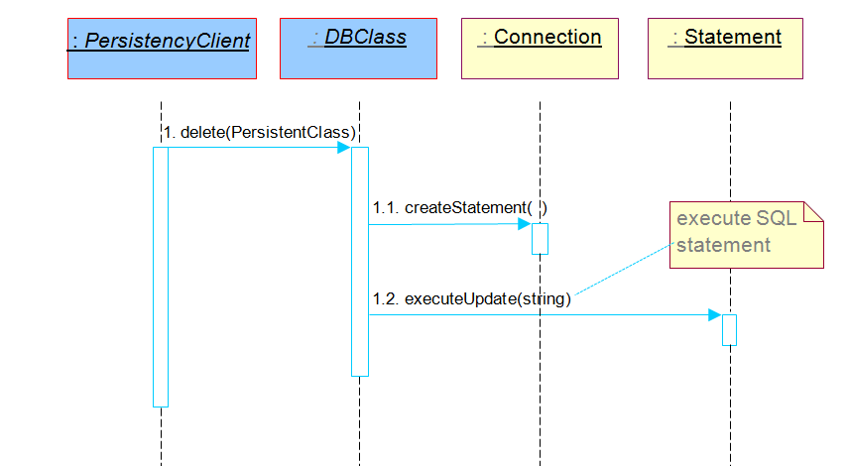

Figure 39. Lớp thao tác với cơ sở dữ liệu(3)

Tương tự với cập nhật (update) dữ liệu: client hỏi DBClass để cập nhật dữ liệu. CBClass lấy từ đối tượng hiện có và tạo một Statement mới sử dụng lớp kết nối createStatement(), một Statement được tạo nên, thực thi và CSDL được cập nhật dữ liệu mới

JDBC RDBMS update:

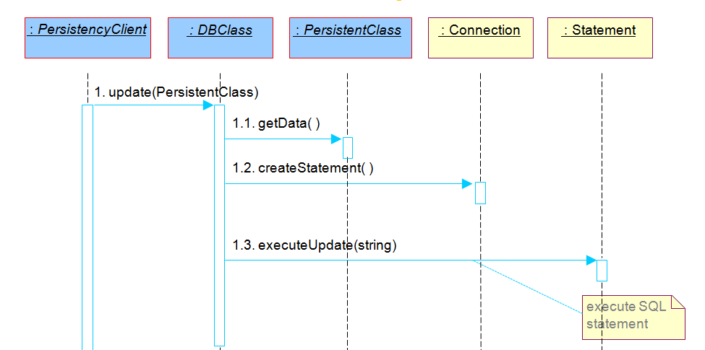

Figure 40. Lớp thao tác với cơ sở dữ liệu(4)

Để lưu trữ dữ liệu hiệu quả và thực thi được như các bước phân tích trên, cần thiết kế CSDL cho hệ thống. Dựa vào các thiết kế lớp ở phần trên, hệ thống điều khiển đèn giao thông thành phố Hà Nội có CSDL như sau:

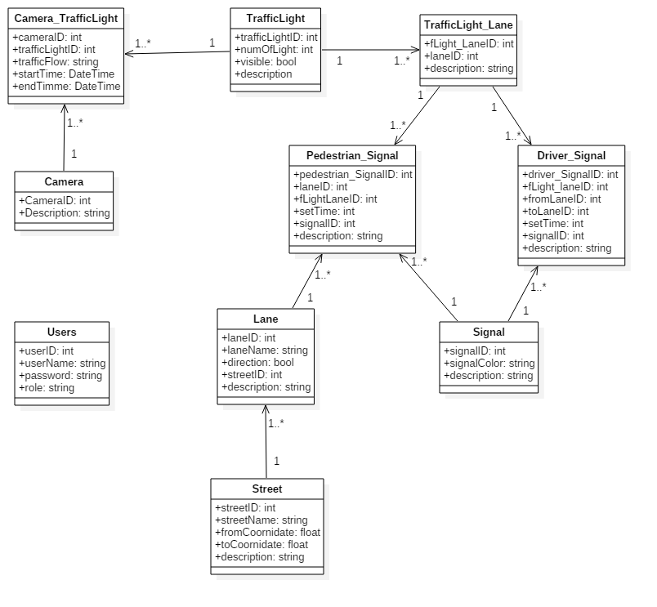

Figure 41. Thiết kế Database của hệ thống

Chi tiết về các bảng trong CSDL:

User: Lưu username và password có quyền truy cập hệ thống.

Street: Lưu thông tin về tuyến phố có đèn tín hiệu giao thông, có tọa độ đầu và cuối của tuyến phố trên bản đồ

Lane: Mỗi tuyến phố có 2 chiều giao thông đi lại, mỗi chiều có tín hiệu giao thông khác nhau. Thuộc tính direction chỉ TRUE khi chiều của phương tiện đi lại là từ đầu đến cuối phố (theo số nhà được đánh), và ngược lại là FAILSE

Signal: có 3 màu: xanh, đỏ, vàng. Trường hợp đèn dành cho người đi bộ thì có 2 màu xanh đỏ.

Pedestrian_Signal: Lưu thông tin cài đặt tín hiệu dành cho người đi bộ. Người đi bộ đi ở làn đường nào theo laneID, tại điểm đèn giao thông fLightLaneID. Thuộc tính setTime chỉ thời gian mà tín hiệu signaled được báo sang.

Driver_Signal: lưu thông tin cài đặt tín hiệu giao thông cho các phương tiện. Tương tự như bảng Pedestrian_Signal, thêm vào đó hướng di chuyển của phương tiện được lưu bằng fromLaneID và toLaneID (đi từ làn đường nào đến làn đường nào) đèn tín hiệu tương ứng sẽ được cài đặt thời gian với giá trị setTime.

TrafficLight: một điểm nút giao thông.

TrafficLight_Lane: mỗi điểm nút giao thông có thể gồm nhiều cột tín hiệu ứng với từng làn đường.

Camera: Thông tin về một camera.

Camera_TrafficLight: mỗi điểm nút giao thông có một (cụm) camera ghi thông tin lưu lượng giao thông trong một khoảng thời gian.

## V.2. Packages and Architecture Layer

Packages diagram

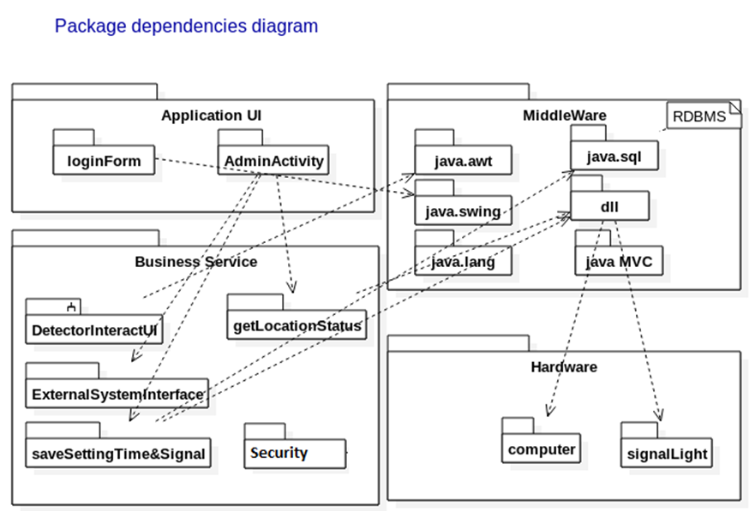

Figure 42. Packages and Architecture Layer

**Package description:**

AppicationUI: bao gồm các màn hình giao diện của hệ thống: login và activities của admin

Admin Activity: chứa các thành phần hỗ trợ hoạt động của Admin

External System Interfaces: chứa các interface hỗ trợ truy cập từ bên ngoài hệ thống.

Detector InteractUI: Tương tác giữa hệ thống với hệ thống Supervisor

Java.awt: các thư viện của java được sử dụng để thiết kế giao diện

Java.sql: thư viện của java để tương tác với cơ sở dữ liệu

Java.lang: chứa các thành phần cơ bản của java

Security: chứa các thành phần thực hiện chức năng liên quan đến bảo mật hệ thống

Về phần cứng: máy tính để cài đặt hệ thống, đèn giao thông để hiển thị tín hiệu. Và các phương tiện kết nối khác.

**Architecture Layer**

Mô hình 3 tầng

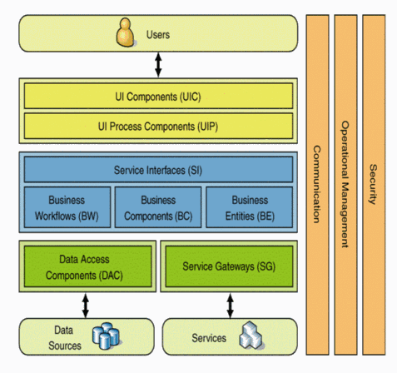

Figure 43. Architecture Layer

**Tầng Presentation**

Đây là lớp làm nhiệm vụ giao tiếp với người dùng cuối cùng để thu thập và hiển thị dữ liệu.

Trong dự án có thể gọi bằng tên khác như tầng View

*UI Components*

Là những thành phần chung chịu trách nhiệm thu thập và hiển thị thông tin cho người dùng cuối.

*UI Process Components*

Là thành phần chịu trách nhiệm quản lý các qui trình chuyển đổi giữa các UI Components. Ví dụ chịu trách nhiệm quản lý các màn hình nhập dữ liệu trong một loạt các thao tác định trước như các bước trong một Wizard…

**Tầng Business Logic**

*Service Interface*

Là giao diện lập trình mà lớp này cung cấp cho presentation sử dụng.

*Business Entities*

Là những thực thể mô tả những đối tượng thông tin mà hệ thống xử lý.

Các business entities này cũng được dùng để trao đổi thông tin giữa lớp presentation và lớp data access.

*Business Components*

Là những thành phần chính thực hiện các dịch vụ mà service interface cung cấp, chịu trách nhiệm kiểm tra các ràng buộc logic(constraints), các qui tắc nghiệp vụ (business rules), sử dụng các dịch vụ bên ngoài khác để thực hiện các yêu cầu của ứng dụng.

*Business Workflow*

Là những quy trình nghiệp vụ riêng của từng tác vụ.

**Tầng Data Access**

Lớp này thực hiện các nghiệp vụ liên quan đến lưu trữ và truy xuất dữ liệu của ứng dụng. Thường lớp này sẽ sử dụng các dịch vụ của các hệ quản trị cơ sở dữ liệu để thực hiện nhiệm vụ của mình.

*Data Access Components*

Đây là thành phần chính chịu trách nhiệm truy xuất dữ liệu từ các thành phần dữ liệu.

*Service*

Đây là những thành phần trợ giúp việc truy xuất các dịch vụ bên ngoài một cách dễ dàng và đơn giản như truy xuất các dịch vụ nội tại.

**Biểu đồ triển khai hệ thống phân hệ**

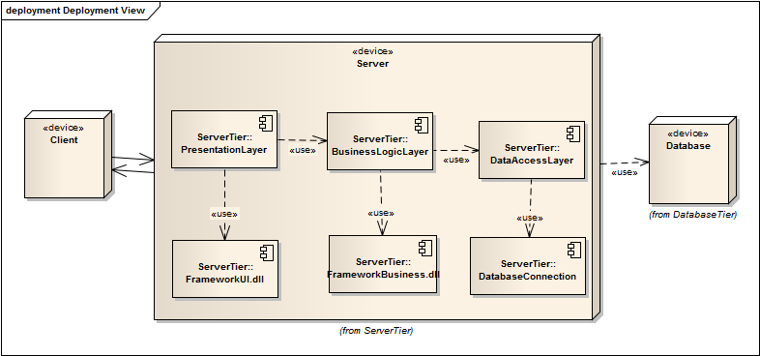

Figure 44. Biểu đồ triển khai hệ thống phân hệ

## V.3. Thiết kế cho phân hệ người đi bộ

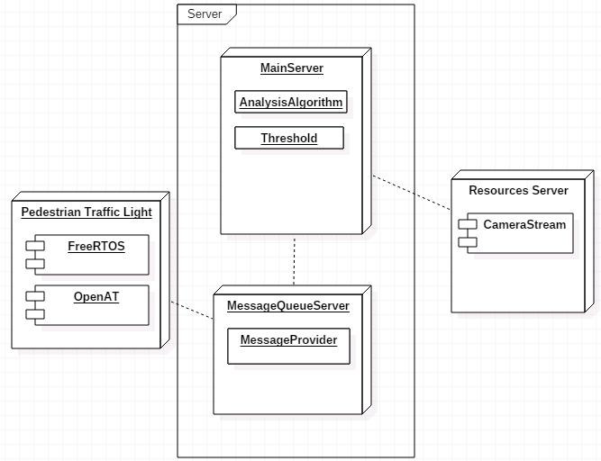

Figure 45. Thiết kế cho phân hệ người đi bộ

## 

## V.4. Thiết kế an toàn cho hệ thống

Hệ thống sử dụng kênh truyền và kết nối nội bộ của Sở giao thông Hà Nội do đó đảm bảo được yêu cầu về băng thông và an ninh kênh truyền. Module phân hệ web yêu cầu phải xác thực người dùng bằng việc sử dụng user name và password. Thông tin đăng nhập được mã hóa trên kênh truyền theo chứng chỉ SSL, expire token để mặc định là 1 ngày.

# BẢNG CÔNG VIỆC THỰC HIỆN

|  |  |  |  |
| --- | --- | --- | --- |
| Stt | Nội dung | Chi tiết công việc | PIC |
| 1 | Xây dựng requirements |  | Cả team |
| 2 | Problem Statement,  Supplementary Specification |  | Nguyễn Viết Hạnh |
| 3 | Use-case1: View Traffic Map | Activity, class, sequence diagram, design | Phạm Mạnh Hưng |
| 4 | Use-case2: các use-case hệ thống giám sát (Supervisor) | Activity, class, sequence diagram, design | Nguyễn Viết Hạnh |
| 5 | Use-case3: điều chỉnh thời gian cho các tín hiệu | Activity, class, sequence diagram, design | Hà Thị Thúy |
| 6 | Use-case4: người đi bộ sang đường | Activity, class, sequence diagram, design | Phạm Hùng |
| 7 | Design mechanisms, Databases, Packages diagram | Cho hệ thống | Hà Thị Thúy |
| 8 | Architecture Layer | Cho hệ thống | Nguyễn Viết Hạnh |
| 9 | Architecture Layer | Cho phân hệ người đi bộ, thiết kế an toàn cho hệ thống | Phạm Hùng |

1. **References**

[1]. PGS. TS. Trương Ninh Thuận, Slides bài giảng môn học Phân Tích Thiết Kế Hệ Thống Nâng Cao.

[2]. IBM Rational Software Document, Requirement Description

[3]. Viera K. Proulx, Traffic Simulation: A Case Study for Teaching Object Oriented Design, ACM 0-89791-994-7/98/2, 1998

[4]. Martin Gogolla, UML for the Impatient.

[5]. K.Ranjini, A.Kanthimathi, Y.Yasmine, Design of Adaptive Road Traffic Control System through Unified Modeling Language, International Journal of Computer Applications (0975 – 8887), Vol. 14– No.7, Feb.2011

[6]. S. Anjani Devi, M.Jagadeesh, G.Satish Kumar, L.Veera Kumar, Smart Traffic Management System - Software Requirement Specification, Bachelor Thesis, Dec. 2012

[7]. Osigwe U. C., Oladipo O. F., Onibere E. A., Design And Simulation Of An Intelligent Traffic Control System, International Journal of Advances in Engineering & Technology, Nov 2011.

[8]. Y.P. Singh, Pradeep K. M., Analysis and Designing of Proposed Intelligent Road Traffic Congestion Control System with Image Mosaicking Technique, International Journal of IT, Engineering and Applied Sciences Research (IJIEASR), Vol. 2, No. 4, Apr. 2013

[9]. Nguyễn Chí Ngôn, Một giải pháp thiết kế hệ thống đèn giao thông thông minh, Hội nghị toàn quốc về Điều khiển và Tự động hoá - VCCA-2011.

[10]. Highways Agency, Specification for Traffic Signal Controller, Nov. 2005